第1次课
编号：01 计算机应用基础 课程教案（第1讲）
授课题目 |  | 计算机基础知识和计算机系统结构 |  |  | 授课类型 | 理论课
教材名称 |  | 计算机应用基础（第6版） |  |  | 出版单位、时间 | 高等教育出版社，2023年
专业年级班级 |  | 25机械[1-2,3-4,7-8]班 |  |  | 授课学时 | 2
授课教师 |  | 张树彬 |  |  | 所在单位 | 计算机工程学院
授课日期 |  | 2026年 3 月 6日；星期五；5-6节
教学目标 | 知识 | 让学生了解世界计算机和中国计算机的发展简史，使学生能够理解计算机的基本组成和工作原理，了解计算思维概念和计算思维能力培养的重要性，学习计算机在现代社会中的应用，了解计算机的选购及组装方法。
 | 能力 | 能够运用计算机工具解决工作中遇到的信息处理问题，熟悉构成微型计算机的主要部件及其作用，掌握基本的计算机故障排查及解决技巧，了解当代最前沿的计算机硬件和软件发展水平。
 | 素质 | 引导学生传承中华优秀传统文化，弘扬社会主义核心价值观，培养学生的家国情怀、法制意识、社会责任、文化自信和工匠精神，树立正确的世界观、人生观、价值观。
学情分析 | 知识技能 | 第一堂课，让学生了解世界计算机和中国计算机的发展简史，熟悉计算机的硬件系统及软件系统，了解计算机的选购方法及计算机的组装步骤。
 | 学习态度 | 新生对电脑并不陌生，但对所授课内容的了解是不系统、不全面的，教师要根据专业特点，讲明学好本课程对专业有强支撑作用，调动学生的学习积极性。
教学重、难点 | 教学重点 | 1. 计算机发展概况，中国计算机发展的现状  2. 计算机的硬件系统及软件系统  3. 计算机的选购及组装方法
 | 教学难点 | 1. 计算机的硬件系统及软件系统  2. 计算机的选购及组装方法
教学方法 | 讲授法；讨论法；自学指导法；参与式教学法；案例教学法；其它。
教学手段 | 多媒体；板书；音像；网络；实物；模型；其它。
教学过程 | 教学环节 |  | 教学内容、组织、方法、步骤等 |  |  |  | 时间
 | 课程介绍 |  | 教师介绍课程的主要内容和讲授重点；课程考试形式及要求；课程在经济学领域中的重要作用。 |  |  |  | 5分钟
 | 讲授新课 |  | 教授新课  第1章 计算机基础知识（40分钟）  1.1 计算机的发展与应用  1.1.1 计算机的发展简史  1. 早期的计算工具  2. 计算机的诞生  1946年问世的ENIAC堪称二十世纪人类最伟大的发明, 它标志着现代电子计算机时代的到来。在图灵、冯·诺依曼在内的数学家研究成果的影响下，在美国军方的资助下，在约翰·莫契利和约翰·埃克特在内的物理学家和电工程师的直接组织参与下，1946年世界上第一台高速、通用数字积分计算机—ENIAC在宾西法尼亚大学莫尔学院研制成功。  3. 计算机的发展史  第 1 代计算机（1946年～1957年）；  第 2 代计算机（1958年～1964年）；  第 3 代计算机（1965年～1970年）；  第 4 代计算机（1971年～现在）。  计算机的发展趋势：21世纪是人类走向信息社会的世纪、是网络的时代、是超高速信息公路建设取得实质性进展并进入应用的时代。计算机的发展趋势更加趋于巨型化、微型化、网络化和智能化。未来的计算机将是微电子技术、光学技术、超导技术、生物技术和电子仿生技术等相互结合的产物。届时计算机将发展到一个更高、更先进的水平。  4. 中国计算机发展简史  华罗庚是我国计算技术的奠基人和最主要的开拓者之一。  第 1 代（1958 ～1964年）；  第 2 代（1965年～1972年）；  第 3 代（1973年～80年代初）； 第 4 代（80年代中期至今 ）。  曙光系列、神威系列、天河系列。2013年6月17日，在德国莱比锡开幕的2013年国际超级计算机大会上，TOP500组织公布了最新全球超级计算机500强排行榜榜单，中国国防科技大学研制的天河二号超级计算机，以每秒33.86千万亿次的浮点运算速度又一次夺得第一。  1.1.2 计算机的特点  . 运算速度快、. 计算精度高  . 具有记忆存储功能、.有逻辑判断功能、. 能进行自动控制  1.1.3 计算机的应用  . 科学计算、. 数据处理、. 过程控制、. 计算机通信  . 辅助控制、. 多媒体技术的应用、. 虚拟现实、. 人工智能  1.1.4 计算机的新技术  . 云计算、. 物联网技术、. 并行处理技术  . 网格技术、. 蓝牙技术、. 嵌入技术、. 中间件技术  1.2 计算机的分类、微型计算机的特点  1.2.1. 计算机的分类  1. 按计算机原理分类  数字电子计算机、模拟电子计算机、混合式电子计算机  2. 按计算机用途分类  通用计算机、用计算机  3. 按计算机性能分类  巨型计算机、大型计算机、小型计算机、微型计算机、工作站、服务器  1.2 2. 微型机的特点  线路设计先进、软件设计丰富、功能齐全、价格低  体积小、功耗低、可靠性高、操作方便以及对环境要求不高  1.3 计算思维能力培养  1.3.1. 科学思维  科学思维（简称思维）是人脑对客观事物的一般特性和规律性的一种概括的、间接的反映过程（感觉、 知觉和记忆并不是思维），是一种需要通过迂回、间接的途径去找到问题答案的认识活动，即对事物经过感性阶段获得的大量信息通过整理和加工，形成的概念，推理和判断，以反映事物变化规律。  1.3.2. 计算思维  计算思维又称构造思维，以设计和构造为特征，以计算机学科为代表。计算思维是运用计算机科学的基础概念进行问题求解、系统设计以及人类行为理解等涵盖计算机科学之广度的一系列思维活动。计算思维强调抽象和构造，是对客观世界进行抽象化、形式化、自动化的思想与方法，其目的就是发现问题并寻求解决问题的思路。  1.3 3. 思维能力培养  该课程的教学目标是，要求学生熟练掌握支持各学科研究创新的新型计算手段，并用来进行各学科的研究创新。学生对该课程的学习不仅要学会知识和技能，更要注意培养基于通用计算手段的计算思维与计算能力。  1.4 “互联网+”国家战略  1.4.1 “互联网+”概念  “互联网+”是把互联网的创新成果与经济社会各领域深度融合，推动技术进步，效率提升和组织变革，提升实体经济创新力和生产力，形成更广发的以互联网为基础设施和创新要素的经济社会发展新形态。  1.4.2 “互联网+”时代的特征  跨界融合、创新驱动、重塑结构、尊重人性、开放生态、连接一切  1.4.3 “互联网+”应用领域  “互联网+ ”与智慧农业、“互联网+ ”与智慧商业  “互联网+ ”与媒体再造、“互联网+ ”与社会公益  “互联网+ ”一切皆有可能、  1.4.4 “互联网+”的未来  “互联网+”的终极是将人脑与计算机互联，从而迎来一个全新的“人机一体”的时代。  第2章 计算机系统结构（30分钟）  2.1 计算机系统的组成与工作原理  2.1.1 计算机系统的组成  计算机系统由硬件系统和软件系统两部分组成。  1. 计算机硬件：是组成计算机系统的各种部件的总称，是计算机系统快速、可靠、自动工作的物质基础。  2. 计算机软件：是在计算机中执行某种操作任务的程序以及有关文档的集合，是计算机的灵魂。  2.1.2 计算机系统的硬件组成  从功能上计算机硬件可以划分为五个基本组成部分。  1. 输入设备：输入设备接收用户提交给计算机的程序、数据及其他各种信息，并把它们转换成计算机能够识别的二进制代码，送给内存储器。如键盘、鼠标、扫描仪等。  2. 输出设备：输出设备是把计算机的处理结果用人们能识别的数字、字符、图形、曲线、表格等形式输出。如显示器、打印机、绘图仪等。、磁盘等外存储器既可作为输入设备，又可作为输出设备。  3. 存储器：存储器是用于存放原始数据、程序以及运算结果的部件。是CPU可直接访问的部件。  存储器的构成：  存储器的分类：  . 随机存储器(Random Access Memory，RAM)  . 只读存储器(Read Only Memory，ROM)  4. 控制器：控制器是整个计算机的控制中心。  5. 运算器：  2.1.3 计算机的基本工作原理  1. 指令和程序：  指令、指令系统  程序：程序是指令的集合，程序是用指令描述的解题步骤。  2. 计算机的工作原理  按照冯·诺依曼的设计思想，计算机的工作原理可以概括为存储程序和程序控制。  2.1.4 计算机系统的软件组成  软件是计算机程序以及与程序有关的各种文档的总称。  软件按功能可分为两大类：  1. 系统软件：主要包括操作系统、语言处理程序、数据库管理系统等  系统软件的主要功能：  . 操作系统：如windows、Linux等  . 语言处理程序：机器语言、汇编语言、高级语言  . 数据库管理系统：数据库、数据库管理系统  2. 应用软件：应用软件是为满足用户不同领域、不同问题的应用要求而开发的软件。例如：财务软件、办公软件、计算机辅助设计(CAD)软件。  2.2 微型计算机  2.2.1 微型计算机概述  微型计算机的特点：体积小、重量轻、价格低廉、可靠性高、结构灵活、应用面广  2.2.2 微型计算机的分类  2.2.3 微型计算机的系统配置  2.2.4 微型计算机的主要技术指标  2.3微型计算机的硬件设备  主板、中央处理器、存储器、输入输出设备、总线与接口 |  |  |  | 70分钟
 | 课堂观摩 |  | 教师可以给学生打开一台电脑，让学生观看实物。 |  |  |  | 10分钟
 | 课堂小结 |  |  | 本节课内容小节 |  |  | 5分钟
 | 板书 |  |  | 教师根据班级情况，可以自由设计板书。
 | 布置作业 |  |  | 阅读教材第1--3章，记忆重点内容。
教学反思 | 优点 |  |  | 信息量大
 | 不足 |  |  | 灌输了太多的概念、词汇，学生记不住
 | 改进 |  |  | 精讲和预习、阅读相结合

第2次课
编号：02 计算机应用基础 课程教案（第2讲）
授课题目 |  |  | Windows 10操作系统 | 授课类型 | 理论课
教材名称 |  |  | 计算机应用基础（第6版） | 出版单位、时间 | 高等教育出版社，2023年
专业年级班级 |  |  | 25机械[1-2,3-4,7-8]班 | 授课学时 | 2
授课教师 |  |  | 张树彬 | 所在单位 | 计算机工程学院
授课日期 |  |  | 2026年 3 月 13日；星期五；5-6节
教学目标 | 知识 | 教会学生熟练操作Windows 10系统，包括个性化设置、安全维护、程序安装与卸载等。熟练掌握资源管理器工具的使用方法和操作技巧，解决计算机文件资源的存储问题（文件操作和文件夹管理操作等）。
 | 能力 | 能够运用资源管理器工具解决计算机硬盘或U盘中的信息处理问题，包括文件操作和文件夹管理操作。如建立文本文件、文件的复制、文件重命名、文件移动、文件删除、文件压缩及解压等日常维护操作。
 | 素质 | 培养学生认真细致的学习与工作作风，提升学生的家国情怀、法制意识、社会责任、文化自信和工匠精神，引导学生树立正确的世界观、人生观、价值观。
学情分析 | 知识技能 | 掌握操作系统功能是学习和掌握计算机工具为实际工作服务、提高事务处理效率的基本前提，熟练进行计算机文件操作和文件夹管理操作是每一位学生的必备技能，但从班级现在面上观察，目前学生尚不具备该技能。
 | 学习态度 | 学生对本节授课内容的重要性认识不足（因为多数同学还没有实际使用经验），有待教师通过课堂演示及指导学生实操训练来提高认识，要保护学生的学习积极性。
教学重、难点 | 教学重点 | 1. Windows 10界面和功能特性；  2. Windows 10文件管理；  3. Windows系统优化及管理；
 | 教学难点 | 1. Windows 10文件管理；  2. Windows系统优化及管理；
教学方法 | 讲授法；讨论法；自学指导法；参与式教学法；案例教学法；其它。
教学手段 | 多媒体；板书；音像；网络；实物；模型；其它。
教学过程  教学过程  教学过程 | 教学环节 | 教学内容、组织、方法、步骤等 |  |  |  |  | 时间
 | 课程  介绍 | 教师介绍本节课讲授的主要内容和讲授重点、练习内容以及练习方式。 |  |  |  |  | 3分钟
 | 讲授  新课  讲授  新课 | 教授新课  第5章Windows 7 操作系统（30分钟）  5.1 Windows 7操作系统概述  操作系统是最重要的计算机系统软件之一，是整个计算机系统的控制和管理中心，是沟通用户和计算机的桥梁，用户可以通过操作系统所提供的各种功能方便的使用计算机。操作系统是一个庞大的控制管理程序，统一控制计算机系统的主要部件之间相互配合、协调一致的工作。  5.1.1 Windows操作系统的发展简史  从1983年，微软宣布在MS-D0S上开发第一个图像接口操作系统，到1990年，推出第一个真正意义上成功的操作系统——Windows 3.0。再到1995年和1998年相继推出两代经典的操作系统——Windows 95和Windows 98。直至2009年10月，微软正式全球公开发售新一代操作系统Windows 7，即第7个版本的Windows操作系统。Windows 7的兼容性进一步改善，使得绝大多数程序都可以在Windows 7中正常运行。目前，Windows 7已经受到用户的广泛好评。  5.1.4 Windows7的特点  5.1.5 Windows 7的安装  5.1.6 Window 7的启动与退出  5.2 Windows 7的基本操作  5.2.1鼠标的基本操作  5.2.2 Windows 7桌面组成  5.2.3 Windows 7窗口  5.2.4 Windows 7菜单  . 开始菜单； . 工具菜单  . 快捷菜单； . 操作下拉菜单  . 菜单的说明  5.2.5 Windows 7对话框  5.2.6 任务栏  5.2.7添加中文输入法  5.3 文件管理  5.3.1 文件和文件夹的概念  . 文件和文件夹； . 文件和文件夹的命名  . 文件夹的树型结构和文件的存储地址  5.3.2 资源浏览  . 用“计算机”浏览资源； . 用“资源管理器”浏览资源  5.3.3 文件和文件夹的管理  . 文件和文件夹的显示方式； . 文件和文件夹的排列方式  . 创建新文件夹； . 选定文件和文件夹  . 文件或文件夹的复制； . 文件和文件夹的移动  . 文件或文件夹的删除； . 更名文件或文件夹  . 查看并设置文件和文件夹的属性； . 创建文件或文件夹的快捷方式  . 文件夹选项及其使用  5.3.4 文件和文件夹的查找  . 使用“开始”菜单上的搜索框 . 使用文件夹或库中的搜索框  . 将搜索扩展到特定库或文件夹之外  5.3.5使用“收藏夹”快速打开文件夹  5.3.6使用“库”管理文件  5.4控制面板  5.4.1 启动控制面板  5.4.2 键盘和鼠标的设置  5.4.3 显示属性的设置  5.4.4 日期、时间、区域和语言设置  5.4.5 卸载程序  5.4.6 打印机和其他硬件  5.4.7 用户帐号与家庭安全  5.5 Windows 7自带的实用小工具  5.5.1 截图工具  5.5.2 记事本和写字板  5.5.3 画图  5.5.4 计算器  5.5.5 多媒体功能  5.5.6 命令提示符  5.5.7 轻松访问中心  5.5.8 Windows 7“小工具” |  |  |  |  | 45分钟
 | 课堂  实操 | 学生练习文件和文件夹管理的操作  实操题目：  1. 请将位于“C:\Kaoshi\windows\a\Games”上的文件“season.zip”创建快捷方式图标，放在“C:\Kaoshi\windows\do”文件夹中，图标名称为“DATA”。  2. 试用Windows的“记事本”创建文件malaysia，存放于C:\Kaoshi\windows\dyedisk文件夹中，文件类型为TXT，记事本编码设置为ANSI，文件内容如下(内容不含空格或空行)。  上帝故意打翻的染料盘  3. 请在“C:\Kaoshi\windows\mine\sunny”目录下执行以下操作，将文件“sun.txt”用压缩软件压缩为“sun.rar”，压缩完成后删除文件“sun.txt”。  4. 请将位于“C:\Kaoshi\windows\do\World”上的DOC文件复制到目录“C:\Kaoshi\windows do\bigWorld”内。  5. 请将位于“C:\Kaoshi\windows\测试目录\测试文件”上的TXT文件复制到目录“C:\Kaoshi\windows\do\Itsxppc”内。  6. 请在“C:\Kaoshi\windows"目录下搜索(查找)文件夹“旧相片”，并删除。  7. 请将位于“C:\Kaoshi\windows\jinan”上的文件“qi.bmp”创建快捷方式图标，取名为“template”，保存于“C:\Kaoshi\windows\Testdir”文件夹中。  8. 试用Windows的“记事本”创建文件:slowtime,存放于C:\Kaoshi\windows\Looking文件夹中，文件类型为:TXT，记事本编码设置为ANSI，文件内容如下(内容不含空格或空行)  放慢步调寻味羊城  9. 试用Windows的“记事本”创建文件dreamy，存放于C:\Kaoshi\windovs\Bustling文件夹中，文件类型为TXT，记事本编码设置为ANSI，文件内容如下(内容不含空格或空行)  繁华如梦粤海云天  10. 请在“C:\Kaoshi\windows\mine\jone”目录下执行以下操作,将文件“young.txt”用压缩软件压缩为“young.rar”，压缩完成后删除文件“young.txt”。  11. 请在“C:\Kaoshi\windows”目录下搜索(查找)文件夹“shanghai”并改名为“GuangZhou”。 |  |  |  |  | 40分钟
 | 课堂小结 |  | 本节课内容小节 |  |  | 2分钟
 | 板书 |  | 教师根据班级情况，可以自由设计板书。
 | 布置作业 |  | 阅读教材第4--5章，记忆重点内容。
教学反思 | 优点 |  | 学生出勤率高，师生同步操作效果好，学生上机练习的热情较高，互动效果较好。
 | 不足 |  | 学时太少，学生上机练习时间太少。
 | 改进 |  | 进一步优化讲授内容，让学生多上机操作练习。

第3次课
编号：03 计算机应用基础 课程教案（第3讲）
授课题目 |  |  | 简单通知制作（Word 文档编辑及排版基础） |  |  | 授课类型 | 理论课
教材名称 |  |  | 计算机应用基础（第6版） |  |  | 出版单位、时间 | 高等教育出版社，2023年
专业年级班级 |  |  | 25机械[1-2,3-4,7-8]班 |  |  | 授课学时 | 2
授课教师 |  |  | 张树彬 |  |  | 所在单位 | 计算机工程学院
授课日期 |  |  | 2026年 3 月 20日；星期五；5-6节
教学目标 | 知识 | 熟悉Word 的操作界面与新增功能；  学会Word 文档的管理方法（新建文档、打开文档、保存文档、关闭文档、保护文档）；  掌握Word 的文档编辑方法（定位、 输入文本、选择文本、插入与改写文本、复制与粘贴文本、删除与移动文本、查找与替换文本、撤销恢复与重复操作、检查文档中文字的拼写和语法）；  掌握 Word 的格式化文档方法（设置文本格式、设置段落格式）。
 | 能力 | 能够使用 Word 办公软件快速处理日常工作文件，包括Word文档的管理方法、Word 的文档编辑方法和Word 的格式化文档方法，提升文档编辑的速度与质量，提高学生的信息化管理水平。
 | 素质 | 培养学生认真细致的学习与工作作风，提高学生的信息化管理水平，提升学生的家国情怀、法制意识、社会责任、文化自信和工匠精神。
学情分析 | 知识技能 | 掌握 Word 基本操作是学习和掌握办公软件为实际工作服务、提高事务处理效率的基本前提，熟练进行 Word 文档编辑和格式化处理是每一位学生的必备技能，但从班级现在面上观察，目前学生尚不具备该技能。
 | 学习态度 | 学生对本节授课内容的重要性认识不足（因为多数同学还没有实际使用经验），有待教师通过课堂演示及指导学生实操训练来提高认识，要设法调动和保护学生的学习积极性。
教学重、难点 | 教学重点 | 1. Word文档的管理方法；  2. Word 的文档编辑方法；  3. Word 的格式化文档方法。
 | 教学难点 | 1. Word文档的编辑方法；  2. Word 的格式化文档方法。
教学方法 | 讲授法；讨论法；自学指导法；参与式教学法；案例教学法；其它。
教学手段 | 多媒体；板书；音像；网络；实物；模型；其它。
教学过程  教学过程  教学过程 | 教学环节 | 教学内容、组织、方法、步骤等 |  |  |  |  |  | 时间
 | 课程  介绍 | 教师介绍本节课讲授的主要内容和讲授重点、练习内容以及练习方式。 |  |  |  |  |  | 3分钟
 | 讲授  新课  讲授  新课 | 教授新课  项目三：简单通知制作（Word 文档编辑及排版基础）  在日常办公中，我们经常需要用电脑撰写通知、输入领导报告、编排学术论文等。要解决这类问题，就要用到文字处理软件。文字处理软件是办公软件的一种，一般用于文字的格式化和排版。  文字处理软件的发展和文字处理的电子化是信息社会发展的标志之一。现有的中文文字处理软件主要有微软公司的 Word、金山公司的 WPS 等。其中，微软公司的 Word 集文字录入、存储、编辑、浏览、排版、打印等功能于一体，可以轻松地制作信函、传真、报纸、简历、网页等文档，是最常用的办公软件。今天我们来学习简单通知制作方法（Word 文档编辑及排版基础），通过具体任务实现，来学习 Word 文字处理软件的使用方法和技巧。  6.1 Word概述  . Word 的启动和退出 . Word 的操作界面  . Office 2016 的新增功能  6.2 文档管理  . 新建文档 . 打开文档  . 保存文档 . 关闭文档  . 保护文档 . 信息  6.3 文档编辑  . 定位 CTRL + G . 输入文本  . 选择文本 . 插入与改写文本  . 复制与粘贴文本 . 删除与移动文本  . 查找与替换文本 . 撤销、恢复与重复操作  . 检查文档中文字的拼写和语法  6.4 格式化文档  . 设置文本格式（含“字体”对话框） . 设置段落格式（含“段落”对话框）  . 样式库的使用、创建和修改 . 引用 |  |  |  |  |  | 45分钟
 | 课堂  实操  课堂  实操 | 任务实施  一、启动 Word  二、设置页面  注意：页边距是页面上打印区域之外四周的空白区域。通常，将某些项目放置在页边距区域中，如页眉、页脚和页码等。  三、复制或录入文档内容  在输入文字的过程中，如果输错了字符，可按 Backspace 键删除该错字，然后输入正确的文本。输入过程中，当文字到达右页边距时，插入点会自动折回到下一行行首。  1. 改变文本显示比例  2. 设置字符格式和段落格式  3. 保存文档  4. 设置着重号  5. 设置底纹  5. 设置并复制段落格式  6. 修改文本字体和设置行距  技能拓展  一、选定 Word文本内容的方法  配合 CTRL / SHIFT 实现断续/连续选择  . 拖动法选定文本 . 选定多行文字  . 选定一段文本 . 选定一大块文本  . 选定整篇文档 CTRL + A  实操题目  1. 请使用Word打开C:\doc\24002201.docx文档，完成以下操作  A. 设置文档的左右页边距均为3.5厘米，页眉距边界2厘米，页脚距边界1.5厘米，奇偶页不同，首页不同；  B. 在文档中插入“太阳形”形状(基本形状第3行第10列)，高度绝对值为3厘米，宽度绝对值为4厘米，形状的位置为水平对齐方式为右对齐，相对于栏，垂直绝对位置为7厘米，下侧段落，形状样式为“彩色填充-金色，强调颜色4”(预定样式列表第2行第5列)；  C. 为文档后两段添加项目符号，符号字体为“Wingdings”，字符代码是“123”，来自符号(十进制)，字体颜色为标准色红色；  D. 保存文件。  2. 请使用Word打开C:\doc\24002191.docx文档，完成以下操作  A. 新建名称为“东方红”的样式(注：样式名为双引号里面的字符)，设置该样式的样式类型为段落，样式基准为正文，中文字体为华文彩云，字号为二号，加粗，字体颜色为标准色红色，下划线线型为“字下加线”，下划线颜色为标准色绿色，并将其应用于文档第一段；  B. 将文档第二段内容格式化:字体为楷体，字号为小四，加着重号；  C. 为文档第四段中的文本“28天”添加批注，批注内容为“设计寿命20天”(注：内容为双引号里面的字符)；  D. 保存文件。  3. 请使用Word打开C:\doc\24002197.docx文档，完成以下操作  A. 利用查找和替换功能进行格式设置，将文档中所有“烟花”的格式替换为黑体、标准色浅蓝、加粗倾斜、标准色红色双波浪线、加着重号；  B. 将文档最后一段内容格式化:字体为微软雅黑，字号为五号，加双删除线，字符间距加宽2磅，段前段后间距1行，行距为固定值15磅，首行缩进2字符；  C. 为文档第一段中的字符“炮仗””添加批注“中国劳动人民较早发明”(注：内容为双引号里面的字符)；  D. 保存文件。  4. 请使用Word打开C:\doc\24002205.docx文档，完成以下操作  A. 创建名称为“鸡蛋”的样式，样式类型为段落，样式基准为标题1，字体为楷体，字号是小四，居中对齐，加粗显示，段前段后5磅，1.5倍行距，并将该样式应用于文档第一段；  B. 在文档第三段位置插入自动目录1；  C. 为文档插入“边线型”页眉，页眉内容为“生吃鸡蛋的危害”(注：内容为双引号里面的字符)；  D. 在文档第二段末尾插入分页符；  E. 保存文件。  5. 请使用Word打开C:\doc\24002207.docx文档，完成以下操作  A. 为文档设置页面背景，填充效果的预设颜色为“雨后初晴”，添加自定义文字水印，水印文字为“流媒体”(注：水印内容不含双引号)，字体为华文琥珀，字号是44，颜色为标准色黄色，版式为斜式，取消半透明；  B. 将文档第一段格式化:字体为黑体、字号为四号，颜色为标准色黄色，加粗倾斜显示，添加着重号，允许西文在单词中间换行；  C. 在页面顶端插入名称为“竖线”的页码；  D. 保存文件。 |  |  |  |  |  | 40分钟
 | 课堂小结 |  |  | 本节课内容小节 |  |  |  | 2分钟
 | 板书 |  |  | 教师根据班级情况，可以自由设计板书。
 | 布置作业 |  |  | 阅读教材第6章所学内容，记忆重点知识和操作技巧。
教学反思 | 优点 |  |  | 学生出勤率高，师生同步操作效果好，学生上机练习的热情较高，互动效果较好。
 | 不足 |  |  |  | 学时太少，学生上机练习时间太少。
 | 改进 |  |  |  | 进一步优化讲授内容，让学生多上机操作练习。

第4次课
编号：04 计算机应用基础 课程教案（第4讲）
授课题目 |  | 海报的制作 |  | 授课类型 | 理论课
教材名称 |  | 计算机应用基础（第6版） |  | 出版单位、时间 | 高等教育出版社，2023年
专业年级班级 |  | 25机械[1-2,3-4,7-8]班 |  | 授课学时 | 2
授课教师 |  | 张树彬 |  | 所在单位 | 计算机工程学院
授课日期 |  | 2026年 3 月 27日 ；星期五；5-6节
教学目标 | 知识 | 熟练掌握使用 Word 为段落添加项目符号或编号的操作方法；熟练掌握 Word 页面设置对话框中四个卡的设置操作方法；掌握设置文档的页面颜色和边框的操作技巧；掌握插入图片、艺术字和SmartArt 图形的操作方法与技巧。
 | 能力 | 能够使用 Word 办公软件快速处理日常工作文件，包括 Word 文档的更高级操作技巧，提升文档编辑的速度与质量，提高自己的信息化管理水平。
 | 素质 | 培养学生认真细致的学习与工作作风，提高学生的信息化管理水平，提升学生的家国情怀、法制意识、社会责任、文化自信和工匠精神。
学情分析 | 知识技能 | 掌握 Word 高级操作是学习和使用办公软件为实际工作服务、提高事务处理效率的重要举措，目前的学生尚不具备该技能，需要认真学习和实践。
 | 学习态度 | 继续强化学生的认知水平，教师通过课堂演示和实训指导，带动学生的学习热情，要设法调动和保护学生的学习积极性。
教学重、难点 | 教学重点 | 1. 使用 Word 为段落添加项目符号或编号的操作方法；  2. 页面设置对话框中四个卡的设置操作方法；  3. 设置文档的页面颜色和边框的操作技巧；  4. 插入图片、艺术字和 SmartArt 图形的操作方法与技巧。
 | 教学难点 | 1. 使用 Word 为段落添加项目符号或编号的操作方法；  2. 页面设置对话框中四个卡的设置操作方法；  3. 设置文档的页面颜色和边框的操作技巧；  4. 插入图片、艺术字和 SmartArt 图形的操作方法与技巧。
教学方法 | 讲授法；讨论法；自学指导法；参与式教学法；案例教学法；其它。
教学手段 | 多媒体；板书；音像；网络；实物；模型；其它。
教学过程  教学过程 | 教学环节 | 教学内容、组织、方法、步骤等 |  |  |  | 时间
 | 课程  介绍 | 教师介绍本节课讲授的主要内容和讲授重点、练习内容以及练习方式。 |  |  |  | 3分钟
 | 讲授  新课 | 教授新课  项目四：海报的制作  续：6.4 格式化文档  . 项目符号 . 编号  . 调整页面设置 . 设置页面颜色和边框  6.5 插入  . 图片 . 艺术字的插入与编辑  . 插入SmartArt图形 |  |  |  | 45分钟
 | 课堂  实操  课堂  实操  课堂  实操 | 任务实施  打开 Word 文档  二、设置项目符号操作  三、设置编号操作  四、设置页面颜色和边框操作  五、插入图片操作  六、插入艺术字操作  七、插入 SmartArt 图形操作  实操题目  1. 请使用Word打开C:\doc\24002195.docx文档，完成以下操作  A. 复制文档第一段内容至文档最后的空行，使其成为文档第五段内容；  B. 为文档第三段和第四段设置项目符号，字体为Wingdings，字符代码是122，符号来自十进制，字体颜色为标准色深红；  C. 利用查找和替换功能将文档中所有的“熊猫”替换为“panda”，并设置“panda”的字体为华文楷体，字号为小二号，加粗倾斜，字体颜色为标准色蓝色；  D. 保存文件。  2. 打开C:\doc\24000106.docx文档，完成以下操作(注：没有要求操作的项目请不要更改；提示：使用 Tab 键可设置下级编号)  A. 按下图设置多级列表，一级编号位置为左对齐，对齐位置为0厘米，文字缩进位需为0厘米；  B. 二级编号位置为左对齐，对齐位置为1厘米，文字缩进位置为1厘米(注：编号含有半角句号符号)；  C. 保存文件。  3. 请使用Word打开C:\doc\24002204.docx文档，完成以下操作  A. 为文档设置页面背景，填充效果为“点线: 5%”图案(预定图案列表第1行第1列)，前景为标准色浅绿，背景为“白色，背景1”；  B. 设置文档纸张大小为A4，上、下页边距均2厘米，左、右页边距均为3厘米，文档网格为“无网格”；  C. 为文档末尾的图片添加“纹理化”艺术效果，应用图片样式“旋转，自色”，文字环绕为四周型，水平和垂直相对于页边距居中对齐；  D. 保存文件。  4. 请使用Word打开C:\doc\24002208.docx文档，完成以下操作  A. 接受文档第一段的所有修订；  B. 为文档第三段中的文字“砥砺奋进”添加超链接，链接到本文档中的位置：文档顶端；  C. 在文档第三段后新增一段，插入SmartArt图形，图形类型为关系，图形名称为齿轮，文字内容依次是“智慧社会”、“数字中国”和“网络强国”(注：内容为双引号里面的字符)。更改图形颜色为“彩色范围-个性色5至6”(彩色中的最后一个颜色)，SmartArt样式为三维嵌入。  D. 保存文件。  5. 请使用Word打开C:\doc\24002206.docx文档，完成以下操作  A. 为文档第一段中的“汉语桥”三个文字插入超链接，链接到网页，地址为:“http://bridge.chinese.cn”(注：内容为双引号里面的字符)；  B. 为文档第二段中的文字“主题”，添加一个名为“天下一家”的书签(书签名不含双引号)；  C. 在文档第五段空行处插入艺术字“汉语桥”(注：艺术字内容为双引号里面的字符)，艺术字样式为“渐变填充-蓝色，着色1，反射”(预定样式列表第2行第2列)，设置文字环绕方式为嵌入型，文字方向为垂直；  D. 设置文档第三段(含文字“在才艺展示环节…”)首字下沉，位置为下沉，字体为仿宋，下沉行数3行，距离正文0.1厘米。将首字颜色设置为标准色红色，加粗倾斜显示；  E. 保存文件。 |  |  |  | 40分钟
 | 课堂小结 |  | 本节课内容小节 |  |  | 2分钟
 | 板书 |  | 教师根据班级情况，可以自由设计板书。
 | 布置作业 |  | 阅读教材第6章所学内容，记忆重点知识和操作技巧。
教学反思 | 优点 |  | 学生出勤率高，师生同步操作效果好，学生上机练习的热情较高，互动效果较好。
 | 不足 |  | 学时太少，学生上机练习时间太少。
 | 改进 |  | 进一步优化讲授内容，让学生多上机操作练习。

第5次课
编号：05 计算机应用基础 课程教案（第5讲）
授课题目 |  | 毕业论文的编辑 |  | 授课类型 | 理论课
教材名称 |  | 计算机应用基础（第6版） |  | 出版单位、时间 | 高等教育出版社，2023年
专业年级班级 |  | 25机械[1-2,3-4,7-8]班 |  | 授课学时 | 2
授课教师 |  | 张树彬 |  | 所在单位 | 计算机工程学院
授课日期 |  | 2026年 4 月 3日 ；星期五；5-6节
教学目标 | 知识 | 熟悉掌握使用格式刷复制格式的操作方法；  熟练掌握使用已有“样式”和新建“样式”的操作方法；  熟悉公式编辑器的使用方法；  掌握文档分页和分节的操作方法；  掌握设置页眉与页脚的操作方法；  掌握创建文档目录的操作技巧与方法。
 | 能力 | 能够使用Word办公软件快速处理日常工作文件，包括Word文档的更高级操作技巧，提升文档编辑的速度与质量，提高自己的信息化管理水平。
 | 素质 | 培养学生认真细致的学习与工作作风，提高学生的信息化管理水平，提升学生的家国情怀、法制意识、社会责任、文化自信和工匠精神。
学情分析 | 知识技能 | 掌握Word高级操作是学习和使用办公软件为实际工作服务、提高事务处理效率的重要举措，目前的学生尚不具备该技能，需要认真学习和实践。
 | 学习态度 | 继续强化学生的认知水平，教师通过课堂演示和实训指导，带动学生的学习热情，要设法调动和保护学生的学习积极性。
教学重、难点 | 教学重点 | 1. 使用格式刷复制格式的操作方法；  2. 使用已有“样式”和新建“样式”的操作方法；  3. 公式编辑器的使用方法；  4. 文档分页和分节的操作方法；  5. 设置页眉与页脚的操作方法；  6. 创建文档目录的操作技巧与方法。
 | 教学难点 | 新建“样式”的操作方法；  设置页眉与页脚的操作方法；  创建文档目录的操作技巧与方法。
教学方法 | 讲授法；讨论法；自学指导法；参与式教学法；案例教学法；其它。
教学手段 | 多媒体；板书；音像；网络；实物；模型；其它。
教学过程  教学过程  教学过程 | 教学环节 | 教学内容、组织、方法、步骤等 |  |  |  | 时间
 | 课程  介绍 | 教师介绍本节课讲授的主要内容和讲授重点、练习内容以及练习方式。 |  |  |  | 3分钟
 | 讲授新课 | 教授新课  项目五：毕业论文的编辑  6.4.4 使用格式刷复制格式  1 选择某个带格式的文本或段落。  2 单击或双击常用工具栏上的“格式刷”按钮 ，此时鼠标指针变为刷子形状。  3 再用“格式刷”去刷要复制格式的文本或段落内容，达到复制格式目的。  4 复制完后，单击常用工具栏上的“格式刷”按钮 结束复制。  6.4.5 样式  . 使用已有“样式”。  . 修改已有“样式”。  . 新建“样式”的操作方法。  6.5.4 公式编辑器的使用  6.5.6 文档分页和分节  . 分页符：内容新起一页；快捷键 CTRL + Enter。  . 分节符：内容划分在不同的部分，便于单独设置页码、页眉和页脚等。  6.5.7 设置页眉与页脚  . 页眉和页脚都可以插入页码。  . 应该先插入页眉或页脚，再在指定位置插入页码。  . 页码单独使用时，不可以插入页眉或页脚。  6.5.9 创建文档目录  . 内容需要有“大纲”样式的支持。  . 文章内容有变动后，记得要更新目录。 |  |  |  | 45分钟
 | 课堂  实操 | 任务实施  一、“格式刷”的操作方法；  二、新建“样式”的操作方法；  三、公式编辑器的使用方法；  四、文档分页和分节的操作方法；  五、设置页眉与页脚的操作方法；  六、创建文档目录的操作技巧与方法。  实操题目  1. 请使用Word打开C:\doc\24002191.docx文档，完成以下操作  A. 新建名称为“东方红”的样式(注：样式名为双引号里面的字符)，设置该样式的样式类型为段落，样式基准为正文，中文字体为华文彩云，字号为二号，加粗，字体颜色为标准色红色，下划线线型为“字下加线”，下划线颜色为标准色绿色，并将其应用于文档第一段；  B.将文档第二段内容格式化:字体为楷体，字号为小四，加着重号；  C. 为文档第四段中的文本“28天”添加批注，批注内容为“设计寿命20天”(注：内容为双引号里面的字符)；  D. 保存文件。  2. 请使用Word打开C:\doc\24002205.docx文档，完成以下操作:  A. 创建名称为“鸡蛋”的样式，样式类型为段落，样式基准为标题1，字体为楷体，字号是小四，居中对齐，加粗显示，段前段后5磅，1.5倍行距，并将该样式应用于文档第一段；  B. 在文档第三段位置插入自动目录1；  C. 为文档插入“边线型”页眉，页眉内容为“生吃鸡蛋的危害”(注：内容为双引号里面的字符)；  D. 在文档第二段末尾插入分页符；  E. 保存文件。  3. 请使用Word打开C:\doc\24002199.docx文档，完成以下操作：  A. 接受文档第一段的所有修订；  B. 为文档第二段应用“ABC”样式；  C. 在文档第三段以“标题2”作为一级目录插入目录，显示页码且右对齐；  D. 在文档第二段末尾插入分页符；  E. 保存文件。  4. 请使用Word打开C:\doc\24002192.docx文档，完成以下操作：  A. 谁置页面填充效果为“画布”纹理；  B. 删除文档第二段最后一句话，即删除“传染途径主要包括……。”  C. 在文档第三段末尾插入自动换行符；  D. 在文档第一段插入艺术字“猴痘”(注：内容为双引号里面的字符)，艺术字样式为“渐变填充-蓝色，着色1，反射”(预定样式列表第2行第2列)，艺术字的字体为华文新魏，字号为72，嵌入文本行中，效果如下图所示；  E. 保存文件。  5. 请使用Word打开C:\doc\24002197.docx文档，完成以下操作：  A. 利用查找和替换功能进行格式设置，将文档中所有“烟花”的格式替换为黑体、标准色浅蓝、加粗倾斜、标准色红色双波浪线、加着重号；  B. 将文档最后一段内容格式化:字体为微软雅黑，字号为五号，加双删除线，字符间距加宽2磅，段前段后间距1行，行距为固定值15磅，首行缩进2字符；  C. 为文档第一段中的字符“炮仗””添加批注“中国劳动人民较早发明”(注：内容为双引号里面的字符)；  D. 保存文件。 |  |  |  | 40分钟
 | 课堂小结 |  | 本节课内容小节 |  |  | 2分钟
 | 板书 |  | 教师根据班级情况，可以自由设计板书。
 | 布置作业 |  | 阅读教材第6章所学内容，记忆重点知识和操作技巧。
教学反思 | 优点 |  | 学生出勤率高，师生同步操作效果好，学生上机练习的热情较高，互动效果较好。
 | 不足 |  | 学时太少，学生上机练习时间太少。
 | 改进 |  | 进一步优化讲授内容，让学生多上机操作练习。

第6次课
编号：06 计算机应用基础 课程教案（第6讲）
授课题目 |  | 简历的制作 |  | 授课类型 | 理论课
教材名称 |  | 计算机应用基础（第6版） |  | 出版单位、时间 | 高等教育出版社，2023年
专业年级班级 |  | 25机械[1-2,3-4,7-8]班 |  | 授课学时 | 2
授课教师 |  | 张树彬 |  | 所在单位 | 计算机工程学院
授课日期 |  | 2026年 4 月 10日 ；星期五；5-6节
教学目标 | 知识 | 熟练掌握Word表格的制作方法与编辑技巧，掌握文字转表格的操作技巧；掌握Word文档修订与共享的操作方法；掌握文档打印的操作技巧和方法；掌握邮件合并的操作方法。
 | 能力 | 能够使用Word办公软件快速处理日常工作文件，包括Word文档的更高级操作技巧，提升文档编辑的速度与质量，提高自己的信息化管理水平。
 | 素质 | 培养学生认真细致的学习与工作作风，提高学生的信息化管理水平，提升学生的家国情怀、法制意识、社会责任、文化自信和工匠精神。
学情分析 | 知识技能 | 掌握Word高级操作是学习和使用办公软件为实际工作服务、提高事务处理效率的重要举措，目前的学生尚不具备该技能，需要认真学习和实践。
 | 学习态度 | 继续强化学生的认知水平，教师通过课堂演示和实训指导，带动学生的学习热情，要设法调动和保护学生的学习积极性。
教学重、难点 | 教学重点 | Word表格的制作方法与编辑技巧；  Word文字转表格的操作方法与技巧；  Word文档的修订与共享的操作方法与技巧；  Word文档打印的操作技巧和方法；  邮件合并的操作方法与技巧。
 | 教学难点 | Word表格的制作方法与编辑技巧；  Word文字转表格的操作方法与技巧；  Word文档的修订与共享的操作方法与技巧；  邮件合并的操作方法与技巧。
教学方法 | 讲授法；讨论法；自学指导法；参与式教学法；案例教学法；其它。
教学手段 | 多媒体；板书；音像；网络；实物；模型；其它。
教学过程  教学过程 | 教学环节 | 教学内容、组织、方法、步骤等 |  |  |  | 时间
 | 课程介绍 | 教师介绍本节课讲授的主要内容和讲授重点、练习内容以及练习方式。 |  |  |  | 3分钟
 | 讲授新课 | 教授新课  项目六：简历的制作  6.6 表格  Word软件中的表格操作非常重要。主要操作包括：插入表格的多种方法，绘制表格的操作方法，单元格的合并、分拆操作，单元格内容的9种对齐方式以及对表格的各种修饰技术等。  6.7 文档修订与共享（“审阅”选项卡）  6.8 文档打印  6.11 邮件合并（“邮件”选项卡） |  |  |  | 45分钟
 | 课堂实操 | 任务实施  一、表格的操作方法：插入表格的方法，绘制表格的方法，单元格的合并、分拆操作，单元格内容的9种对齐方式以及对表格的各种修饰技术操作；  二、文档修订与共享的操作方法；  三、文档打印的操作方法；  四、邮件合并的操作方法。  实操题目  1. 请使用Word打开C:\doc\24002196.docx文档，完成以下操作  A. 将文档第一段格式化:居中对齐，段后1.5行，允许西文在单词中间换行；  B. 将图片高度设为绝对值5厘米，宽度设为绝对值9厘米，文字环绕方式为上下型，水平相对于页面居中对齐；  C. 将文档最后四段文本转换成2列2行的表格，根据内容调整表格，表格样式为“网格表4-着色3”；  D. 保存文件。  2. 请使用Word打开C:\doc\24002202.docx文档，完成以下操作  A. 在文档第一段录入文字“消防培训行骗套路”(注：录入内容为双引号里面的字符)；  B. 将文档第二段偏左分为两栏，加分隔线；  C. 将文档第三至八段文本转换成3行2列的表格，根据内容调整表格，表格样式为“网格表3-着色2”；  D. 保存文件。  3. 请使用Word打开C:\doc\24002208.docx文档，完成以下操作  A. 接受文档第一段的所有修订；  B. 为文档第三段中的文字“砥砺奋进”添加超链接，链接到本文档中的位置:文档顶端；  C. 在文档第三段后新增一段，插入SmartArt图形，图形类型为关系，图形名称为齿轮，文字内容依次是“智慧社会”、“数字中国”和“网络强国”(注：内容为双引号里面的字符)。更改图形颜色为“彩色范围-个性色5至6”(彩色中的最后一个颜色)，SmartArt样式为三维嵌入；  D. 保存文件。  4. 请使用Word打开C:\doc\24002346.docx文档，完成以下操作  A. 设置纸张方向为横向，页面填充效果图片填充，图片来自素材文件夹下的“24002346.jpg”；  B. 设置全部文字内容颜色为“白色，背景1”；  C. 在第一段插入艺术字“邀请函”，艺术字效果为“渐变填充:金色，主题色4；边框:金色，主题色4”(或称“渐变填充:金色，着色4；轮廓-着色4”，位于艺术字样式列表第2行第3列)字体为华文行楷、小初号、加粗，文字环绕方式为上下型，水平位置相对于页边距居中对齐；  D. 在“尊敬的”和“老师”之间插入合并域“姓名”进行邮件合并，名单内容来自24002346.x1sx工作薄，效果如下图；最后将邮件全部合并到一个文档，保存在CIWINKS文件夹，命名为“24002346 1.docx”；  E. 保存文件。 |  |  |  | 40分钟
 | 课堂小结 |  | 本节课内容小节 |  |  | 2分钟
 | 板书 |  | 教师根据班级情况，可以自由设计板书。
 | 布置作业 |  | 阅读教材第6章所学内容，记忆重点知识点操作方法和技巧。
教学反思 | 优点 |  | 学生出勤率高，师生同步操作效果好，学生上机练习的热情较高，互动效果较好。
 | 不足 |  | 学时太少，学生上机练习时间太少。
 | 改进 |  | 进一步优化讲授内容，让学生多上机操作练习。

第7次课
编号：07 计算机应用基础 课程教案（第7讲）
授课题目 |  | Word综合练习 | 授课类型 | 理论课
教材名称 |  | 计算机应用基础（第6版） | 出版单位、时间 | 高等教育出版社，2023年
专业年级班级 |  | 25机械[1-2,3-4,7-8]班 | 授课学时 | 2
授课教师 |  | 张树彬 | 所在单位 | 计算机工程学院
授课日期 |  | 2026年 4 月 17日；星期五；5-6节
教学目标 | 知识 | 利用 Word 软件提供的各种工具之功能，对于工作中遇到的各种文档、表格进行高效处理，从而熟练掌握信息化时代的办公工具。
 | 能力 | 能够高效处理文档的能力是在刻苦的实践磨练中培养起来的，这个过程不是一蹴而就的，需要坚韧的意志和持之以恒的努力。这个过程也可以培养学生的工匠精神。
 | 素质 | 培养学生认真细致的学习与工作作风，提高学生的信息化管理水平，提升学生的家国情怀、法制意识、社会责任、文化自信和工匠精神。
学情分析 | 知识技能 | 掌握 Word 高级操作是学习和使用办公软件为实际工作服务、提高事务处理效率的重要举措，目前的学生尚不具备该技能，需要认真学习和实践。
 | 学习态度 | 继续强化学生的认知水平，教师通过课堂演示和实训指导，带动学生的学习热情，要设法调动和保护学生的学习积极性。
教学重、难点 | 教学重点 | 1. Word 文档格式化：文本格式、段落格式、项目符号与编号、页面颜色、边框、水印；  2. 插入对象及目录：插入图片、艺术字、SmartArt 图形、目录等操作；  3. Word 文档修订与共享：修订操作、批注操作、书签操作、超链接操作、邮件合并等。
 | 教学难点 | 1. Word 文档格式化：文本格式、段落格式、项目符号与编号、页面颜色、边框、水印；  2. 插入对象及目录：插入图片、艺术字、SmartArt 图形、目录等操作；  3. Word 文档修订与共享：修订操作、批注操作、书签操作、超链接操作、邮件合并等。
教学方法 | 讲授法；讨论法；自学指导法；参与式教学法；案例教学法；其它。
教学手段 | 多媒体；板书；音像；网络；实物；模型；其它。
教学过程  教学过程  教学过程 | 教学环节 | 教学内容、组织、方法、步骤等 |  |  | 时间
 | 课程介绍 | 教师介绍本节课讲授的主要内容和讲授重点、练习内容以及练习方式。 |  |  | 3分钟
 | 讲授新课  讲授新课  讲授新课 | Word 综合练习  实操题目：（教师与学生同时做：教师用屏幕广播，学生边看边听边做）  1. 请使用 Word 打开C:\doc\24002196.docx文档，完成以下操作  A. 将文档第一段格式化:居中对齐，段后1.5行，允许西文在单词中间换行；  B. 将图片高度设为绝对值5厘米，宽度设为绝对值9厘米，文字环绕方式为上下型，水平相对于页面居中对齐；  C. 将文档最后四段文本转换成2列2行的表格，根据内容调整表格，表格样式为“网格表4-着色3”；  D. 保存文件。  2. 请使用Word打开C:\doc\24002195.docx文档，完成以下操作  A. 复制文档第一段内容至文档最后的空行，使其成为文档第五段内容；  B. 为文档第三段和第四段设置项目符号，字体为Wingdings，字符代码是122，符号来自十进制，字体颜色为标准色深红；  C. 利用查找和替换功能将文档中所有的“熊猫”替换为“panda”，并设置“panda”的字体为华文楷体，字号为小二号，加粗倾斜，字体颜色为标准色蓝色；  D. 保存文件。  3. 请使用Word打开C:\doc\24002194.docx文档，完成以下操作；  A. 为文档第一段中的文字“国家高等教育智慧教育平台”插入超链接，链接到网页，地址为:“https://higher.smartedu.cn”(注：内容为双引号里面的字符)；  B. 为文档第二段中的文字“旨在”，添加一个名为“主要目的是”的书签(注：内容为双引号里面的字符)，排序依据为“位置”；  C. 设置文档第三段首字下沉，位置为下沉，字体隶书，下沉行数3行，距离正文0.2厘米；  D. 保存文件。  4. 请使用Word打开C:\doc\24002193.docx文档，完成以下操作  A. 接受文档第一段的所有修订；  B. 在文档第二段中的文字“研制过程”后面插入脚注，脚注位置为页面底端，脚注编号格式为“1,2.3..”，脚注内容:“主要经历了四个阶段”(注：脚注内容为双引号里面的字符)；  C. 在文档第三段插入目录，目录格式为自动目录1；  D. 保存文件。  5. 请使用 Word 打开C:\doc\24002192.docx文档，完成以下操作  A. 谁置页面填充效果为“画布”纹理；  B. 删除文档第二段最后一句话，即删除“传染途径主要包括……。”  C. 在文档第三段末尾插入自动换行符；  D. 在文档第一段插入艺术字“猴痘”(注：内容为双引号里面的字符)，艺术字样式为“渐变填充-蓝色，着色1，反射”(预定样式列表第2行第2列)，艺术字的字体为华文新魏，字号为72，嵌入文本行中；  E. 保存文件。  6. 请使用Word打开C:\doc\24002191.docx文档，完成以下操作  A. 新建名称为“东方红”的样式(注：样式名为双引号里面的字符)，设置该样式的样式类型为段落，样式基准为正文，中文字体为华文彩云，字号为二号，加粗，字体颜色为标准色红色，下划线线型为“字下加线”，下划线颜色为标准色绿色，并将其应用于文档第一段；  B. 将文档第二段内容格式化:字体为楷体，字号为小四，加着重号；  C. 为文档第四段中的文本“28天”添加批注，批注内容为“设计寿命20天”(注：内容为双引号里面的字符)；  D. 保存文件。  7. 请使用Word打开C:\doc\24002202.docx文档，完成以下操作  A. 在文档第一段录入文字“消防培训行骗套路”(注：录入内容为双引号里面的字符)；  B. 将文档第二段偏左分为两栏，加分隔线；  C. 将文档第三至八段文本转换成3行2列的表格，根据内容调整表格，表格样式为“网格表3-着色2”；  D. 保存文件。  8. 请使用Word打开C:\doc\24002201.docx文档，完成以下操作  A. 设置文档的左右页边距均为3.5厘米，页眉距边界2厘米，页脚距边界1.5厘米，奇偶页不同，首页不同；  B. 在文档中插入“太阳形”形状(基本形状第3行第10列)，高度绝对值为3厘米，宽度绝对值为4厘米，形状的位置为水平对齐方式为右对齐，相对于栏，垂直绝对位置为7厘米，下侧段落，形状样式为“彩色填充-金色，强调颜色4”(预定样式列表第2行第5列)；  C. 为文档后两段添加项目符号，符号字体为“Wingdings”，字符代码是“123”，来自符号(十进制)，字体颜色为标准色红色；  D. 保存文件。  9. 请使用Word打开C:\doc\24002200.docx文档，完成以下操作  A. 为文档第一段中的文字“中央网信办”插入超链接，链接到网页，地址为:“http://www.cac.gov.cn”(注：内容为双引号里面的字符)；  B. 在文档最后一段的文字“力量”后插入脚注，脚注内容为“汇聚向上向善的力量”(注：内容为双引号里面的字符)，脚注位置为文字下方，编号格式为“A,B,C... ”；  C. 设置文档第一段首字下沉，位置为悬挂，字体为华文彩云，下沉行数5行，距离正文0.1厘米；  D. 为文档第二段中的文字“一音一频”，添加一个名为“音频和视频”的书签(注：书签名为双引号里面的字符)；  E. 保存文件。  10. 请使用Word打开C:\doc\24002199.docx文档，完成以下操作  A. 接受文档第一段的所有修订；  B. 为文档第二段应用“ABC”样式；  C. 在文档第三段以“标题2”作为一级目录插入目录，显示页码且右对齐；  D. 在文档第二段末尾插入分页符；  E. 保存文件。  11. 请使用Word打开C:\doc\24002198.docx文档，完成以下操作  A. 将文档第四段移动到文档最前面，使之成为文档第一段；  B. 为文档设置页面边框，艺术型为5个红苹果，宽度为30磅；  C. 在文档最后插入艺术字“网络舆情”(注：艺术字内容为双引号里面的字符)，艺术字样式为“填充-蓝色，着色1，阴影”(预定样式列表第1行第2列)，艺术字的字体为华文仿宋，字号为一号，文字环绕方式为嵌入型；  D.保存文件。 |  |  | 45分钟
 | 课堂实操 | 实操题目同讲课内容，师生同时完成。教师在机房内巡回指导学生完成实操练习。 |  |  | 40分钟
 | 课堂小结 | 文档综合操作。 |  |  | 2分钟
 | 板书 | 修订、超链接、书签、页眉、页脚、页码
 | 布置作业 | 阅读教材第6章，记忆重点知识点内容，上机完成本节课实操题目。
教学反思 | 优点 | 学生出勤率高，师生同步操作效果好，学生上机练习的热情较高，互动效果较好。
 | 不足 | 学时太少，学生上机练习时间太少。
 | 改进 | 进一步优化讲授内容，让学生多上机操作练习。

第8次课
编号：08 计算机应用基础 课程教案（第8讲）
授课题目 |  | 班级通讯录的制作 | 授课类型 | 理论课
教材名称 |  | 计算机应用基础（第6版） | 出版单位、时间 | 高等教育出版社，2023年
专业年级班级 |  | 25机械[1-2,3-4,7-8]班 | 授课学时 | 2
授课教师 |  | 张树彬 | 所在单位 | 计算机工程学院
授课日期 |  | 2026年 4 月 24日 ；星期五；5-6节
教学目标 | 知识 | 熟悉 Excel 的工作簿、工作表、单元格、单元格地址等基本概念；  熟练掌握 Excel 工作簿的基本操作；  熟练掌握 Excel 工作表的基本操作；  熟练掌握 Excel 工作表格式化的方法。
 | 能力 | 能够使用Excel快速处理日常工作文件数据，包括文档的管理、编辑和格式化，提升文档编辑和处理的速度与质量，提高学生的信息化管理水平。
 | 素质 | 培养学生认真细致的学习与工作作风，提高学生的信息化管理水平，提升学生的家国情怀、法制意识、社会责任、文化自信和工匠精神。
学情分析 | 知识技能 | 掌握 Excel 基本操作是学习和掌握办公软件为实际工作服务、提高事务处理效率的基本前提，熟练进行 Excel 文档编辑和格式化处理是每一位学生的必备技能，但从班级现在面上观察，目前学生尚不具备该技能。
 | 学习态度 | 学生对本节授课内容的重要性认识不足，有待教师通过课堂演示及指导学生实操训练来提高认识，要设法调动和保护学生的学习积极性。
教学重、难点 | 教学重点 | 1. 工作簿的操作；  2. 工作表的操作；  3. 格式化工作表的操作。
 | 教学难点 | 1. 工作簿的操作；  2. 工作表的操作；  3. 格式化工作表的操作。
教学方法 |  | 讲授法；讨论法；自学指导法；参与式教学法；案例教学法；其它。
教学手段 |  | 多媒体；板书；音像；网络；实物；模型；其它。
教学过程  教学过程  教学过程  教学过程  教学过程 | 教学环节 | 教学内容、组织、方法、步骤等 |  |  | 时间
 | 课程介绍 | 教师介绍本节课讲授的主要内容和讲授重点、练习内容以及练习方式。 |  |  | 3分钟
 | 讲授  新课  讲授  新课  讲授  新课  讲授  新课 | 教授新课  项目七：班级通讯录的制作  第7章数据处理与统计分析  电子表格软件 Excel 提供了创建电子表格的工具，它就像一张“聪明”的纸，可以自动将写在上面的一列数字相加，可以根据用户输入的简单公式或软件内置的复杂公式进行统计、分析，还可以将数据转换成各种形式的彩色图形。另外，它还有特定的数据处理功能，如数据分类、查找满足条件的数据，以及打印报表等。  7.1 Excel概述  Excel 电子表格软件是美国微软公司研制的办公自动化软件 Office 中的重要成员。启动 Excel 后，屏幕上显示由横竖线组成的空白表格，直接填入数据，就可形成现实生活中的各种表格，如学生登记表、考试成绩表、工资表、物价表等。Excel 具有强大的数据计算与分析的功能，含有丰富的命令和函数。可以把数据用各种统计图的形式表示出来，被广泛地应用于财务、金融、经济等各个领域。当一个文档主要是由大的表格构成时，Excel比Word更能胜任该项工作。从今天开始，我们一起来学习 Excel 强大的数据处理功能。  7.1.1 启动和退出Excel  同 Word  7.1.2 操作界面  . 同 Word；特殊的菜单和选项卡有  . 插入选项卡：强调了数据的可视化功能  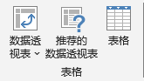  图1 插入选项卡的表格  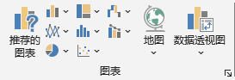  图2 插入选项卡的图表  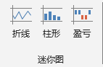  图3 插入选项卡的迷你图  . 公式选项卡：对数据的高效处理  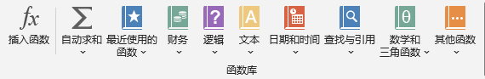  图4 公式选项卡  . 数据选项卡：高效的数据管理工具  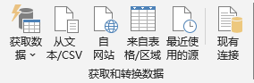  图5 数据选项卡的数据获取和转换  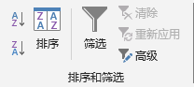  图6 数据选项卡的排序和筛选  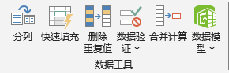  图7 数据选项卡的数据工具  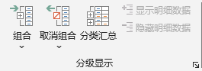  图8 数据选项卡的分级显示  . 其它  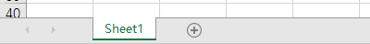  图9 工作表  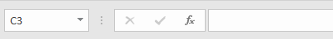  图10 单元格的名称框和编辑栏  7.1.3 常用概念：  . 工作簿  . 工作表  . 单元格  . 地址  7.2 工作簿的操作  . 新建空白工作簿  . 保存工作簿  . 关闭工作簿  . 打开工作簿  . 保护工作簿  7.3工作表的操作  . 选择工作表  . 插入工作表：插入工作表方法：单击工作表标签 “插入”菜单→“工作表”命令。  . 重命名工作表：重命名工作表：双击要重命名的工件表标签→ 输入新名字→回车键  . 移动工作表：移动工作表方法:单击要复制的工作表标签→拖动  . 复制工作表：复制工作表方法:单击要复制的工作表标签→拖动的同时按下Ctrl键。  . 删除工作表  . 拆分工作表  . 工作窗口的视图控制  7.4 格式化工作表  7.4.1单元格及单元格区域的选取  在 Excel 中，经常要对单元格进行各类操作，在操作前必须先选择操作对象。选择操作对象的方法如下。  1. 选择单个单元格：就是激活该单元格，其名称为该单元格的名称，如 A1、B2 等。  2. 选择行或列：单击行标头或列标头。如果选择连续的行或列，可拖动行标头或列标头。  3. 选择连续单元格：将光标定位在所选连续单元格的左上角，然后将鼠标从所选单元格左上角拖动到右下角，或者在按下 Shift 键的同时，单击所选单元格的右下角。其区域名称为“左上角单元格名称：右下角单元格名称”，如 B4:D7、A2:F8 等。第一个选择的单元格为活动单元格，其为白色状态，其他选择区为具有透明度的浅蓝色状态。在选择操作的过程中，名称框显示选中的行列数（如 4R×3C）。  4. 选择不连续单元格：在按下 Ctrl 键的同时，单击所选的单元格，就可以选择不连续的单元格区域。  5. 选择全部单元格：单击工作表左上角的“全选”按钮，或者选择“编辑”菜单 → “全选”项，或者使用快捷键 Ctrl + A，就可以选择当前工作表的全部单元格。  7.4.2输入和编辑数据  1. 输入文本：字符型数据，默认向左对齐；当文本比较长时，会延伸显示，但遇到右侧单元格非空时，会截断显示。  2. 输入数字：  . 数值型数据，默认向右对齐；  . 科学计数法；  . 日期和时间；  . 分数；  . 百分比；  . 数值型变为字符型。  3. 输入日期和时间  7.4.3单元格数据的移动和复制  7.4.4设置单元格格式  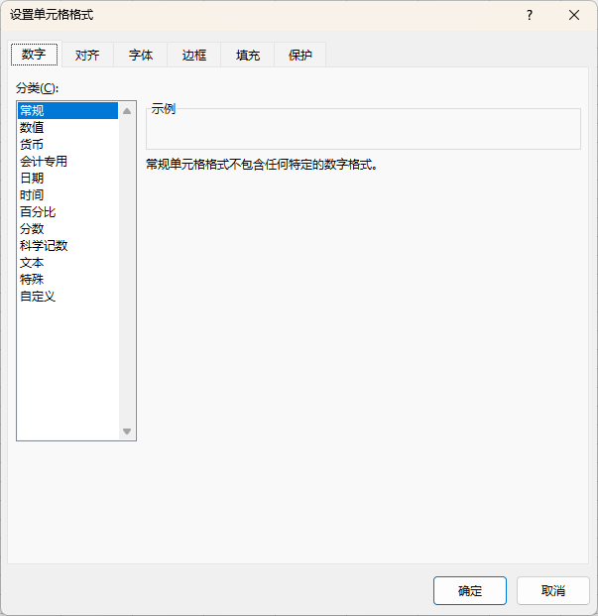  图11 单元格格式  7.4.5设置行高列宽  1. 选中第 2 行到第 9 行，单击鼠标右键，在快捷菜单中选择“行高”，在弹出的“行高”对话框中输入数字“20”，完成行高设置。  2. 选中第 A 列到第 G 列，单击鼠标右键，在快捷菜单中选择“列宽”，在弹出的“列宽”对话框中输入数字“12”，完成列宽设置。  3. 把鼠标指针指向第 1 行行标头和第 2 行行标头之间的分界线上，此时鼠标指针变成双箭头 ，按下鼠标左键拖动行标题的下边界，调整到合适的高度后放开鼠标左键，完成行高调整。  7.4.6设置条件格式  单元格条件格式的常见设置有：  . 突出显示单元格规则  . 最前最后规则  . 数据条  . 色阶  . 图标集  7.4.7 使用样式  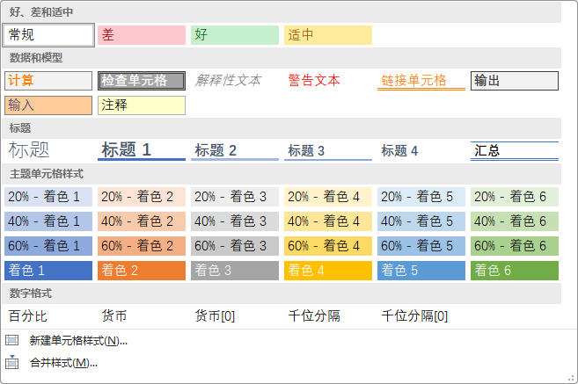  图12 单元格样式设置 |  |  | 45分钟
 | 课堂实操  课堂实操 | 任务实施  一、启动 Excel  二、建立工作簿  三、建立工作表  四、单元格数据输入  五、单元格的选择  六、移动与删除操作  七、改变数据格式  八、行高、列宽、边框线操作  九、保存工作簿  实操题目  1. 请使用Exce12016打开C:\xls\25002020.xlsx工作蒲文件，并按指定要求完成有关的操作。  A. 在工作表“sheet1”后插入一张工作表，并将该新插入的工作表重命名为“工资”，在该表中的A1单元格输入“工资”(名称不含双引号)；  B. 利用单元填充工具，在工作表“sheet2”的A3:A10单元格区域，填入工号GH01至GH08；  C. 将工作表“sheet2”的A1:C1单元格区域合并后居中；  D. 保存文件。  2. 请使用Excl2016打开C:\x1s\25002263.x1sx工作簿文件，并按指定要求完成有关的操作。  A. 将工作表“美好山河”复制到工作表“sheet2”之后，并将工作表重命名为“山河之美”；  B. 在工作表“sheet2”的第2行和第3行之间插入一行；  C. 利用单元填充工具，在工作表“填充数据”的A2:A8单元格区域，填入星期一至星期日；  D. 保存文件。  3. 请使用Exce2016打开C:\xls\25002255.x1sx工作簿文件，并按指定要求完成有关的操作。  A. 将工作表“sheet1”进行复制，建立副本至Sheetl之后，并将复制后的工作表重命名为“中国之最”，工作表标签颜色为标准蓝色；  B. 在工作表“sheet2”的A1单元格内输入“渔船登记表”，字体格式为标准浅蓝色，加粗，A1:B1单元格区域合并后居中；  C. 利用单元填充工具，在工作表“sheet2”的A3:A12单元格区域，填入编号Y01至Y10；  D. 保存文件。  4. 请使用Exce12016打开C:\x1s\25002036.x1sx工作薄文件，并按指定要求完成有关的操作。  A. 删除工作表“计划”；  B. 在工作表“sheet1”中，设置单元格区域A1:C6的数字格式为文本；  C. 在工作表“sheet2”中，设置A至E列的列宽为15；  D. 保存文件。  5. 请使用Exce1 2016打开C:\xls\25002287.xlsx工作簿文件，并按指定要求完成有关的操作。  A. 在工作表“惠州人口统计”中，设置单元格区域B2:C9的数据使用千位分隔符，且小数位数为0；设置单元格区域A1:C1的数据字体为黑体、加粗；单元格区域A1:C9数据对齐方式为水平居中、垂直居中；整体表格各列宽度为自动调整；  B. 在工作表“深圳各区面积”中，为单元格区域A1:B10添加边框:外边框标准色深蓝色双实线、内边框标准色蓝色单实线(样式列表左列倒数第1个)，为单元格区域A1:B1设置标准色黄色底纹；  C. 在工作表“梅州行政区域”中，按邮政编码升序、面积(单位:平方公里)降序排列；  D.保存文件。  6. 请使用Exce12016打开C:\xls\25002285.xlsx工作簿文件，并按指定要求完成有关的操作。  A. 在25002285.xlsx工作薄中，删除工作表“课程清单”；  B. 利用单元填充工具，在工作表“学生名单”的A2:A11单元格区域，填入学号“20230101，20230102，20230103，20230104，……；  C. 设置工作表“南部省份”标签颜色为标准色橙色，第1行行高为25磅；  D. 保存文件。  7. 请使用Exce12016打开C:\xls\25002290.xlsx工作簿文件，并按指定要求完成有关的操作。  A. 在工作表“五一旅游人数”中，在“高明区”前面插入一行，在A5单元格输入“三水区”，在B5单元格输入“3599”；  B. 在工作表“未交作业统计”中，将单元格区域E1:F7的内容，复制到A2:B8，只复制数据不复制格式；  C. 在工作表“物流统计”中，为B2:B8单元格区域设置数据有效性，仅允许输入介于100至400之间的整数；  D. 保存文件。  8. 请使用Exce12016打开C:\xls25002289.xlsx工作簿文件，并按指定要求完成有关的操作。  A. 在工作表“中华人民共和国省级行政区”中，进行页面设置，纸张大小为A4，方向为横向，上、下、左、右的边距均为1.5，页眉、页脚边框均为1；  B.将 工作表“我的家庭”改名为“家庭成员表”；  C. 在工作表“业绩表”中，设置单元格区域A2:A11的名称为“地区编码”；  D. 保存文件。 |  |  | 40分钟
 | 课堂小结 | 本节课内容小节 |  |  | 2分钟
 | 板书 | 教师根据班级情况，可以自由设计板书。
 | 布置作业 | 阅读教材第7章，记忆重点内容。
教学反思 | 优点 | 学生出勤率高，师生同步操作效果好，学生上机练习的热情较高，互动效果较好。
 | 不足 | 学时太少，学生上机练习时间太少。
 | 改进 | 进一步优化讲授内容，让学生多上机操作练习。

第9次课
编号：09 计算机应用基础 课程教案（第9讲）
授课题目 |  | 学生成绩的统计与分析 | 授课类型 | 理论课
教材名称 |  | 计算机应用基础（第6版） | 出版单位、时间 | 高等教育出版社，2023年
专业年级班级 |  | 25机械[1-2,3-4,7-8]班 | 授课学时 | 2
授课教师 |  | 张树彬 | 所在单位 | 计算机工程学院
授课日期 |  | 2026年 5 月 8日 ；星期五；5-6节
教学目标 | 知识 | 掌握Excel公式和函数是使用好Excel的关键环节。Excel 提供的函数较多，下面是要求熟练掌握的常用函数：  1 求和函数 SUM；  2 平均值函数 AVERAGE；  3 最大值函数 MAX；  4 最小值函数 MIN；  5 条件运算函数 IF。
 | 能力 | 能够使用Excel软件提供的常用公式和函数来快速处理日常工作文件中的数据信息，并能对其进行有效的数据统计和分析，快速提高工作效率，提升文档数据统计、分析和处理的速度与质量，提高学生的信息化管理水平。
 | 素质 | 培养学生认真细致的学习与工作作风，提高学生的信息化管理水平，提升学生的家国情怀、法制意识、社会责任、文化自信和工匠精神。
学情分析 | 知识技能 | 掌握Excel公式和函数是使用好Excel的关键环节，熟练使用Excel公式和函数是每一位在校大学生的必备技能，但从班级现在面上观察，目前学生尚不具备该技能。
 | 学习态度 | 学生对本节授课内容的重要性认识不足（因为多数同学还没有实际使用经验），有待教师通过课堂演示及指导学生实操训练来提高认识，要设法保护学生的学习积极性。
教学重、难点 | 教学重点 | 使用公式和常用函数进行数据统计与分析的基本操作步骤；  算术运算符、关系运算符、文本运算符、引用运算符的使用规则、方法、优先级；  常用函数的使用方法及格式要求。
 | 教学难点 | 使用公式和常用函数（1）进行数据统计与分析的基本操作步骤；  算术运算符、关系运算符、文本运算符、引用运算符的使用规则、方法、优先级；  常用函数的使用方法及格式要求。
教学方法 | 讲授法；讨论法；自学指导法；参与式教学法；案例教学法；其它。
教学手段 | 多媒体；板书；音像；网络；实物；模型；其它。
教学过程  教学过程  教学过程  教学过程  教学过程 | 教学环节 | 教学内容、组织、方法、步骤等 |  |  | 时间
 | 课程介绍 | 教师介绍本节课讲授的主要内容和讲授重点、练习内容以及练习方式。 |  |  | 3分钟
 | 讲授新课  讲授新课  讲授新课  讲授新课 | 教授新课  项目八：学生成绩的统计与分析  7.5 Excel公式和函数（1）  7.5.1 公式的使用  Excel的所有公式都以“=”号开头，输入公式后按<Enter>键确认。在单元格输入公式后，单元格会显示公式运算的结果，而在编辑栏内显示该公式本身。所有公式中输入的符号一律使用西文标点符号。  公式中常常用到的运算符有以下4类：算术运算符、比较运算符、文本连接运算符、引用运算符。  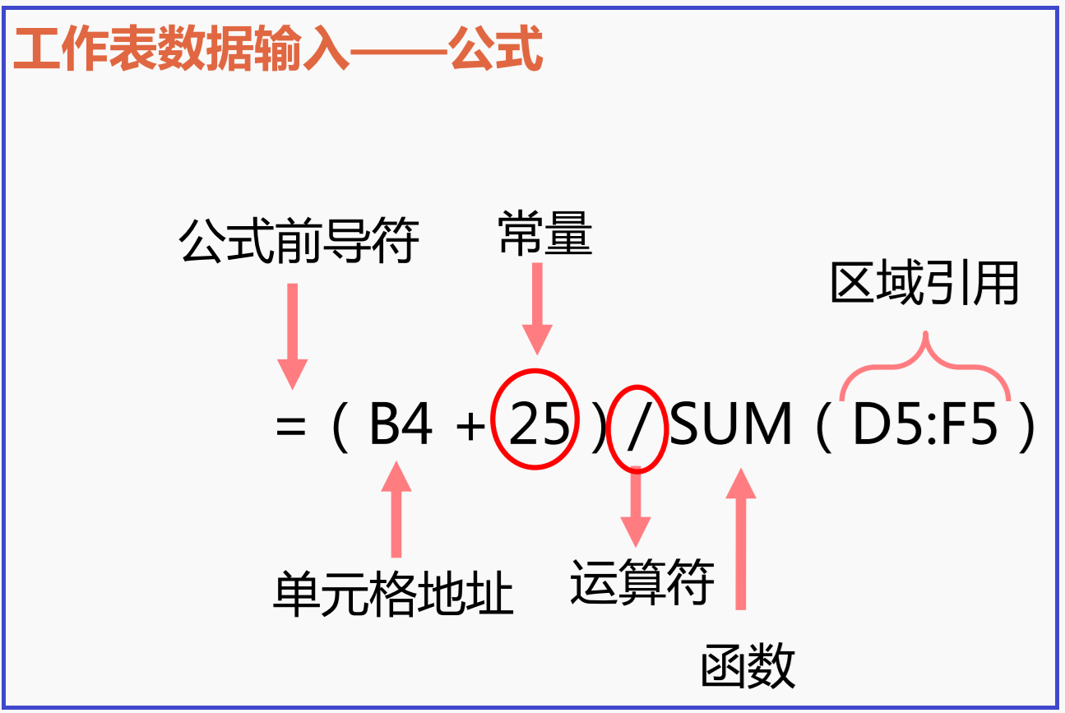  算术运算符：+ - * / % ∧  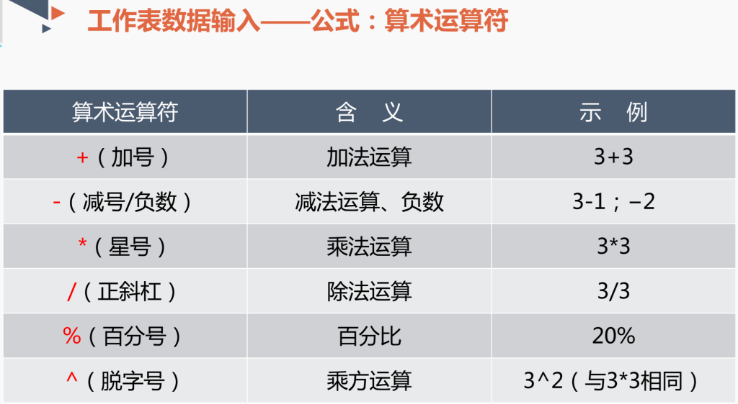  比较运算符：= > < >= <= <>  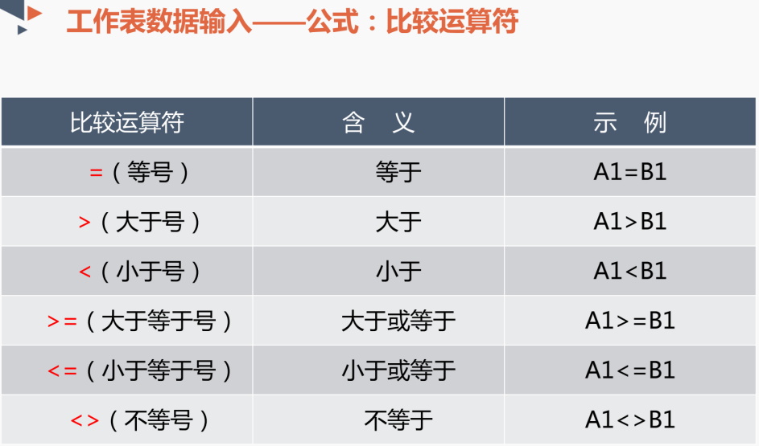  文本连接运算符：&  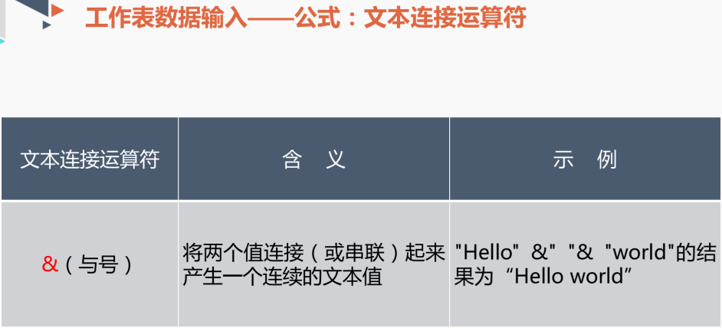  引用运算符：： , ! []  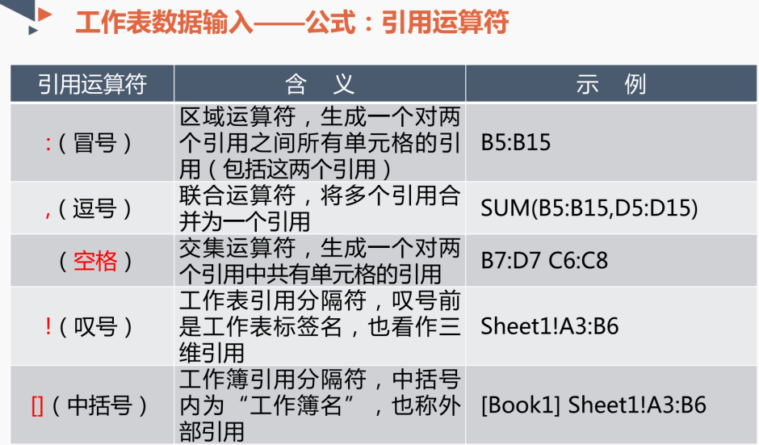  运算符的优先级：  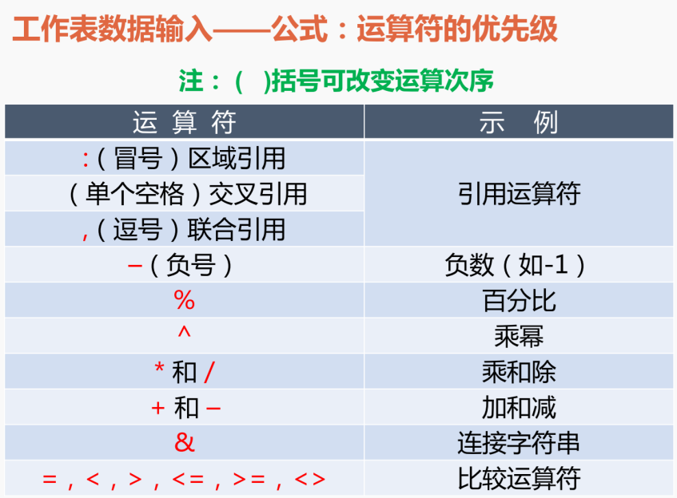  7.5.2 函数的使用  Excel中的常用函数有：  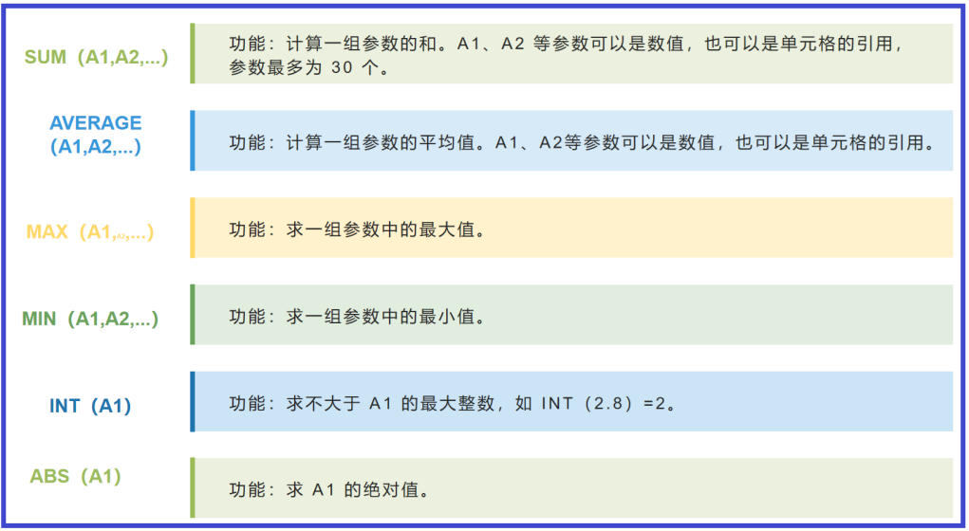  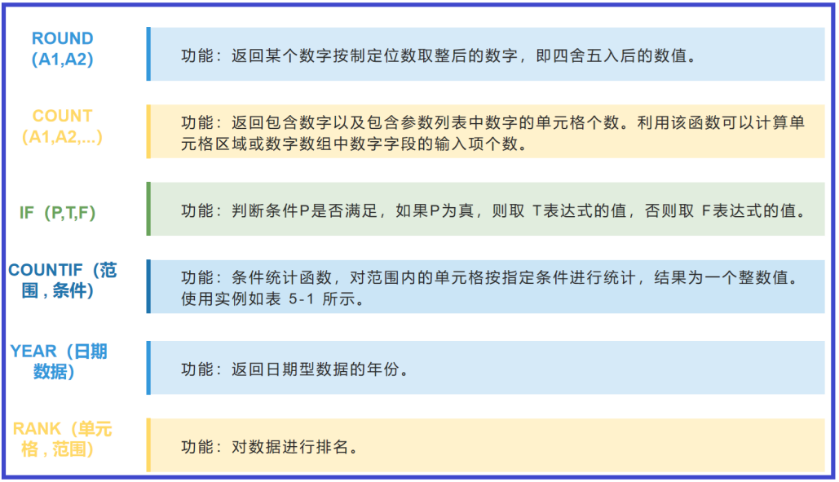  求和函数——SUM  SUM函数格式说明：  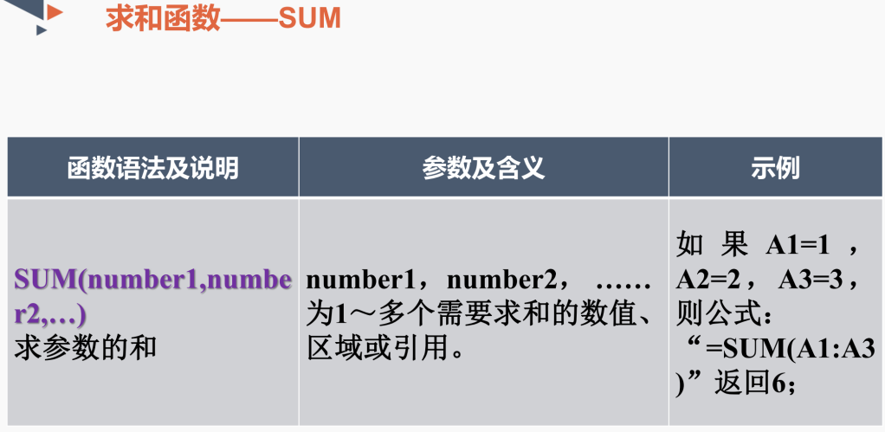  平均值函数——AVERAGE  AVERAGE函数格式说明：  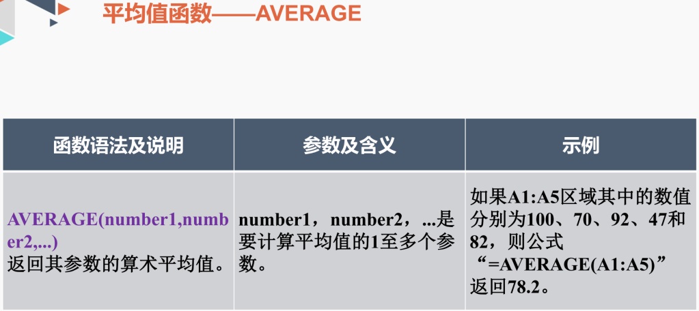  最大最小值函数——MAV/MIN  MAV/MIN函数格式说明：  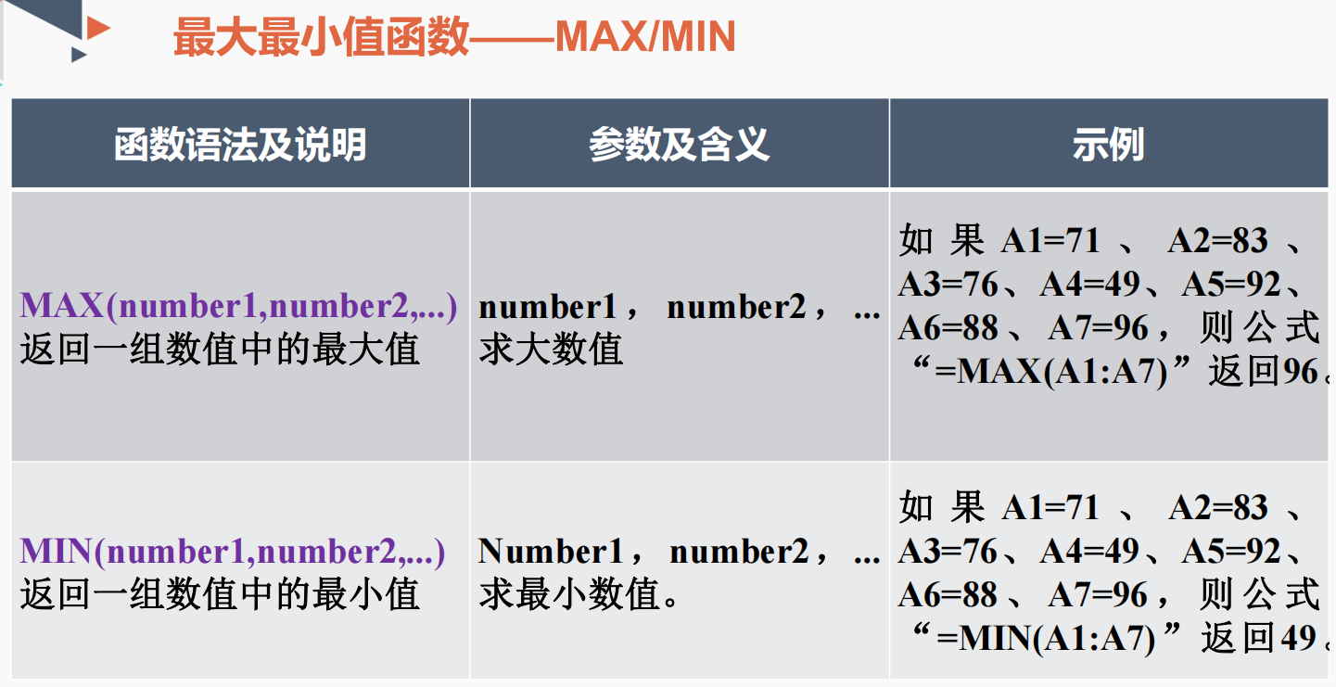  逻辑函数——IF  IF函数格式说明：  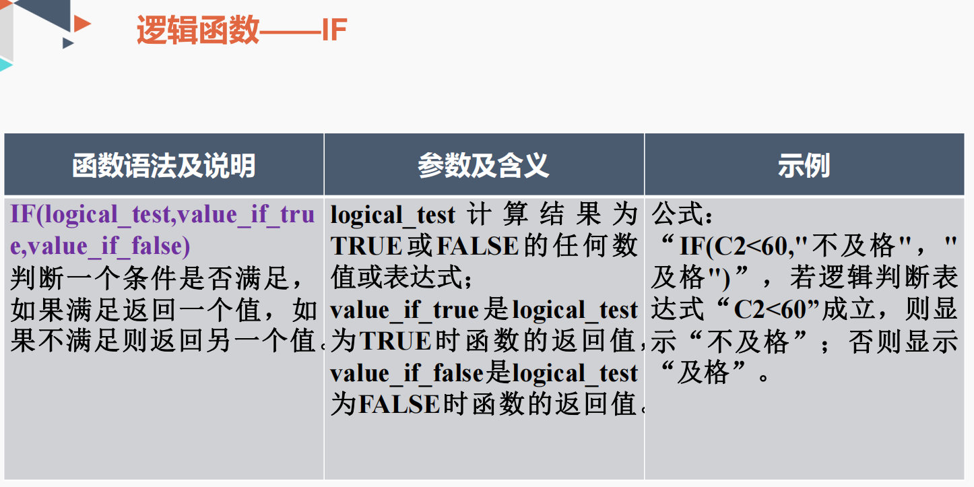  IF函数示例：  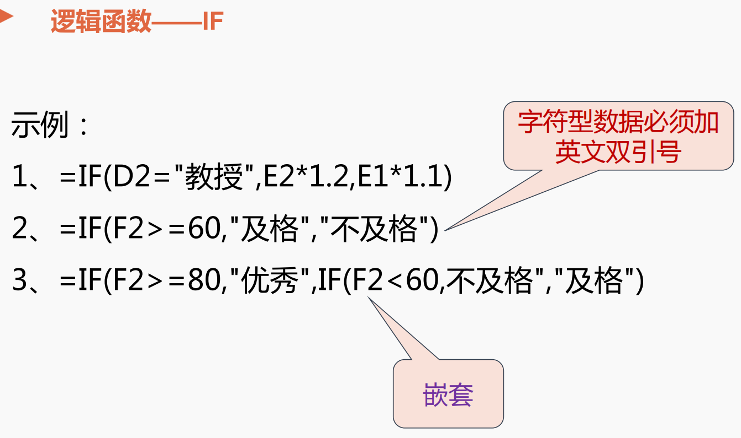 |  |  | 45分钟
 | 课堂实操 | 任务实施  一、熟悉Excel公式的操作方法与技巧  二、掌握Excel公式运用的各种运算符  三、掌握Excel常用函数的使用方法与技巧  实操题目  1. 请使用Excel打开C:\x1s\25002265.xlsx工作簿文件，并按指定要求完成有关的操作。  A.在工作表“sheet1”中，在单元格区域F3:F13中，用SUM函数计算每个教师工资之和(注：不用SUM函数不得分)；  B.在工作表“Sheet2”中，在单元格区域F3:F13中，用AVERAGE函数计算1至3月的平均值(注：不用函数不得分)；  C.保存文件。  2. 请使用Exce12016打开C:\x1s\25002261.xsx工作簿文件，并按指定要求完成有关的操作  A.在工作表“sheet1”中，在单元格区域F3:F12中，用MIN函数计算每个学生各科成绩的最低分(注：不用IN函数不得分)；  B.保存文件。  3. 请使用Exce12016打开C:\xls\25002038.x1sx工作薄文件，并按指定要求完成有关的操作。  A.在工作表“sheet1”中，在F2单元格输入“实发工资”，在单元格区域F3:F12区域，计算每位员工的实发工资，计算公式为：实发工资=本职收入+兼职收入-应扣费用。(不用公式不得分)；  B.在工作表“sheet1”中，在A13单元格输入“合计”，在单元格C13，用SUM函数计算所有员本职收入之和。(不用函数不得分)；  C.在工作表“sheet1”中，在A14单元格输入“最大值”，在单元格D14，用MAX函数计算员工兼职收入的最大值。(不用函数不得分)；  D.保存文件。  4. 请使用Exce12016打开C:\xls\25002022.x1sx工作薄文件，并按指定要求完成有关的操作。  A.在工作表“Sheet1”中，在G2单元格输入“平均分”，在单元格区域G3:G10中，用AVERAGE函数计算每位学生的平均分(提示:不用函数不得分，内容不包括双引号)；  B.在工作表“sheet1”中，在H2单元格输入“最低分”，在单元格区域H3:H10中，用MIN函数计算每位同学的最低分。(提示:不用函数不得分，内容不包括双引号)；  C，在工作表“Sheet1”中，在I2单元格输入“语文等级”，在单元格区域I3:I10中，用if函数计算每位同学的等级，等级划分规则:语文成绩大于等于60为“及格”；否则为“不及格”。(提示:不用函数不得分)；  D.保存文件。  5. 请使用Exce12016打开C:\xls\25000126.xlsx文件，并按指定要求完成有关的操作。(注：没有要求操作的项目请不要更改，不用指定函数或公式不得分)  A. 在C3:C12单元区域中使用IF函数对考生成绩评定等级,其中小于425的为“没通过考试”,[425,520)为“通过考试”,[520,720]为“可报名参加口语考试”；  B. . 保存文件。  6. 请使用Exce12016打开C:\xls\25000830.xlsx工作薄文件，并按指定要求完成有关的操作。  A.在sheet2中的C2:C13单元格区域中使用i函数对项目的得分进行评价，大于等于75分为“通过”，大于等于60且小于75的为“待整改”，小于60分的为“未通过”(不用函数不得分)；  B.保存文件。 |  |  | 40分钟
 | 课堂小结 | 本节课内容小节 |  |  | 2分钟
 | 板书 | 教师根据班级情况，可以自由设计板书。
 | 布置作业 | 阅读教材第7章，记忆重点内容。上机完成实操题目。
教学反思 | 优点 | 学生出勤率高，师生同步操作效果好，学生上机练习的热情较高，互动效果较好。
 | 不足 | 学时太少，学生上机练习时间太少。
 | 改进 | 进一步优化讲授内容，让学生多上机操作练习。

第10次课
编号：10 计算机应用基础 课程教案（第10讲）
授课题目 |  |  | 员工信息表与工资表的制作 | 授课类型 | 理论课
教材名称 |  |  | 计算机应用基础（第6版） | 出版单位、时间 | 高等教育出版社，2023年
专业年级班级 |  |  | 25机械[1-2,3-4,7-8]班 | 授课学时 | 2
授课教师 |  |  | 张树彬 | 所在单位 | 计算机工程学院
授课日期 |  |  | 2026年 5 月 15日 ；星期五；5-6节
教学目标 | 知识 |  | 掌握Excel公式和函数是使用好Excel的关键环节：  6 计数函数COUNT/COUNTIF；  7 日期时间函数YEAR、NOW；  8 排序函数——RANK/RANK.EQ；  9 文本函数——LEFT、MID、RIGHT、LEN；  10 查找函数——搜索元素函数VLOOKUP。
 | 能力 |  | 能够使用Excel软件提供的常用公式和函数来快速处理日常工作文件中的数据信息，并能对其进行有效的数据统计和分析，快速提高工作效率，提升文档数据统计、分析和处理的速度与质量，提高学生的信息化管理水平。
 | 素质 |  | 培养学生认真细致的学习与工作作风，提高学生的信息化管理水平，提升学生的家国情怀、法制意识、社会责任、文化自信和工匠精神。
学情分析 | 知识技能 |  | 掌握Excel公式和函数是使用好Excel的关键环节，熟练使用Excel公式和函数是每一位在校大学生的必备技能，但从班级现在面上观察，目前学生尚不具备该技能。
 | 学习态度 |  | 学生对本节授课内容的重要性认识不足（因为多数同学还没有实际使用经验），有待教师通过课堂演示及指导学生实操训练来提高认识，要设法保护学生的学习积极性。
教学重、难点 | 教学重点 |  | 1.使用公式和常用函数进行数据统计与分析的基本操作步骤；  2.计数函数、日期与时间函数、查找函数、排序函数、文本函数的操作方法与技巧；
 | 教学难点 |  | 1.使用公式和常用函数进行数据统计与分析的基本操作步骤；  2.计数函数、日期与时间函数、查找函数、排序函数、文本函数的操作方法与技巧；
教学方法 | 讲授法；讨论法；自学指导法；参与式教学法；案例教学法；其它。
教学手段 | 多媒体；板书；音像；网络；实物；模型；其它。
教学过程  教学过程 | 教学  环节 |  | 教学内容、组织、方法、步骤等 |  |  | 时间
 | 课程  介绍 |  | 教师介绍本节课讲授的主要内容和讲授重点、练习内容以及练习方式。 |  |  | 3分钟
 | 讲授  新课  讲授  新课 |  | 教授新课  项目九：员工信息表与工资表的制作  7.5 Excel公式和函数（2）  5.计数函数——COUNT/COUNTA  COUNT/COUNTA函数格式说明：  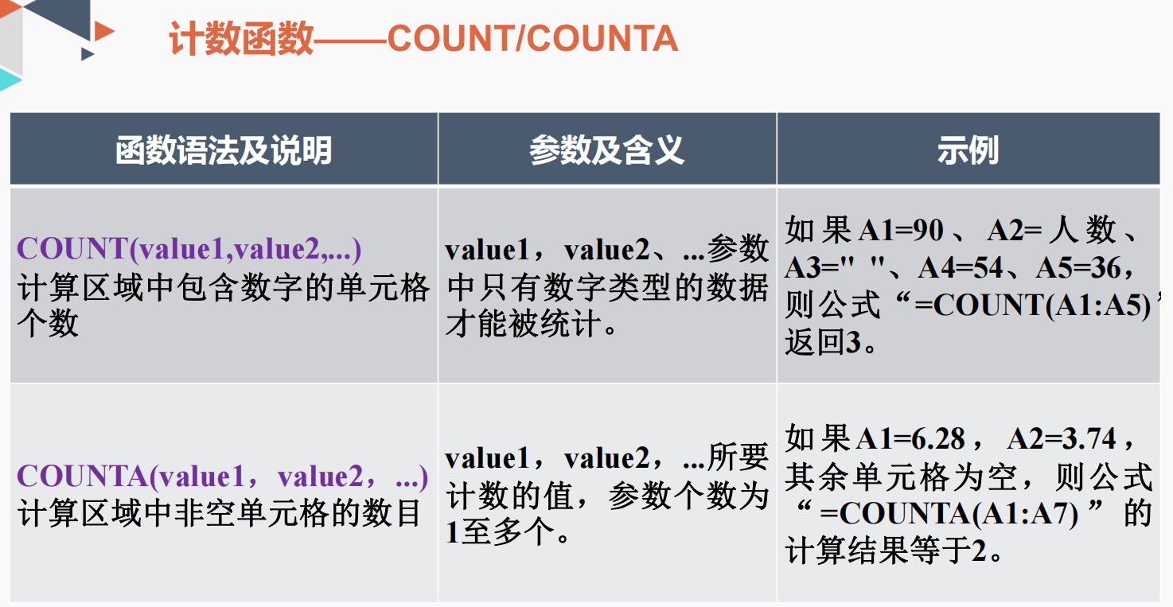  6.日期与时间函数——YEAR、NOW  YEAR、NOW函数格式说明：  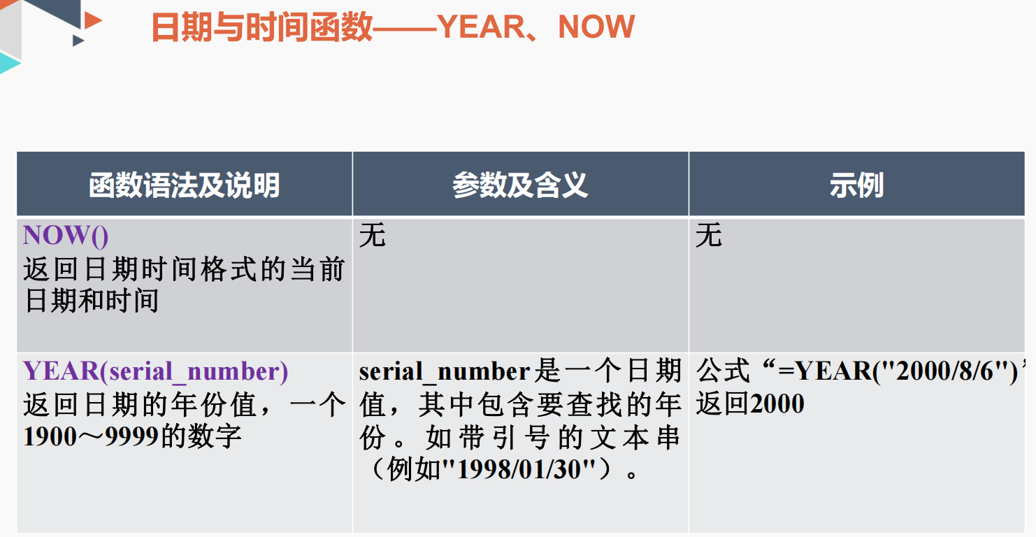  7.查找函数——搜索元素函数VLOOKUP  VLOOKUP函数格式说明：  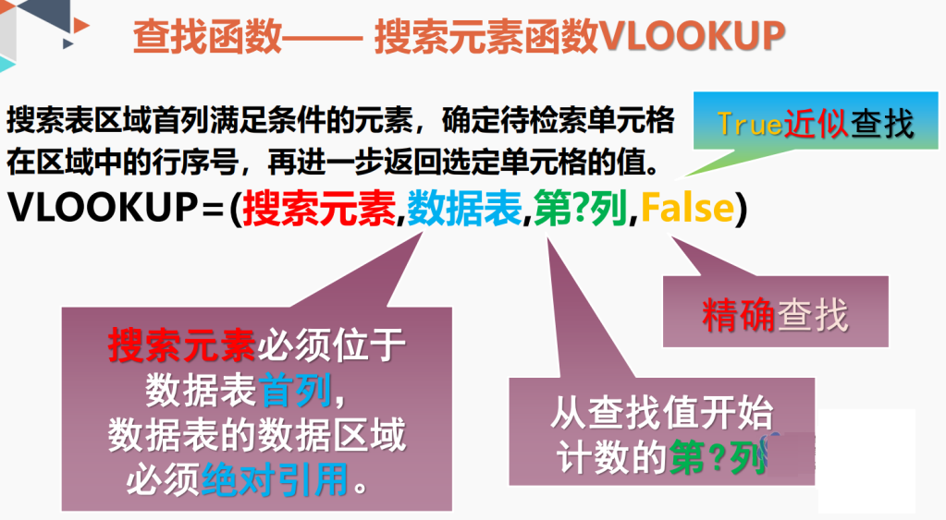  8.排序函数——RANK/RANK.EQ  RANK/RANK.EQ函数格式说明：  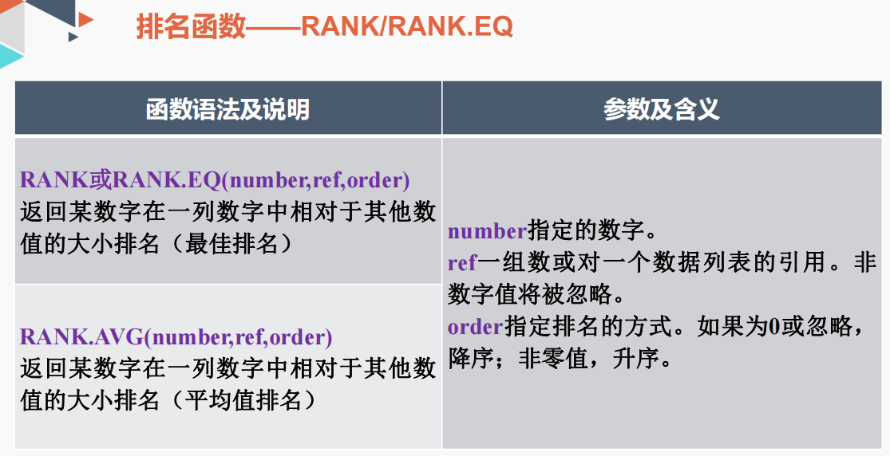  9.文本函数——LEFT、MID、RIGHT、LEN  LEFT、MID、RIGHT、LEN函数格式说明：  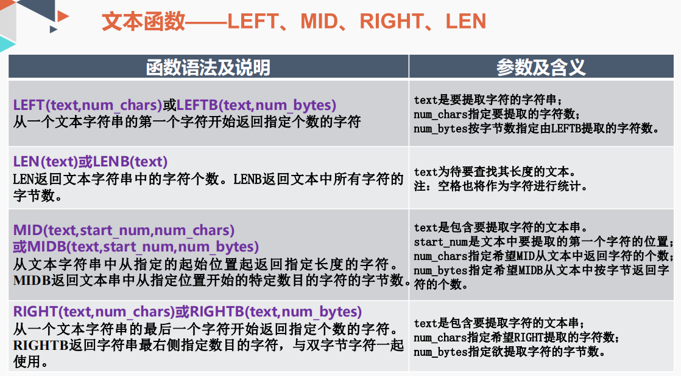  LEFT、MID、RIGHT、LEN函数示例：  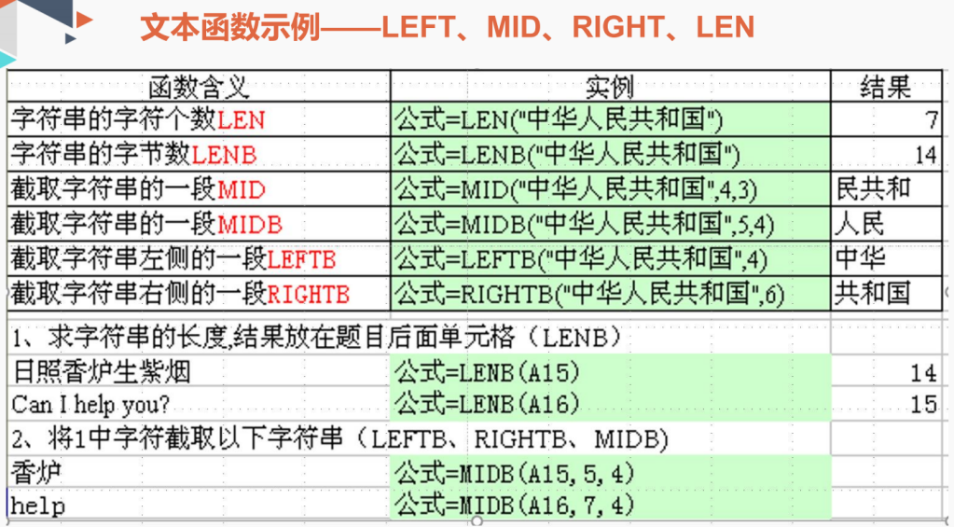 |  |  | 45分钟
 | 课堂实操 |  | 任务实施  一、熟悉Excel公式的操作方法与技巧；  二、掌握Excel公式运用的各种运算符；  三、掌握Excel常用函数的使用方法与技巧：  1.计数函数COUNT/COUNTIF；  2.日期时间函数YEAR、NOW；  3.排序函数——RANK/RANK.EQ；  4.文本函数——LEFT、MID、RIGHT、LEN；  5.查找函数——搜索元素函数VLOOKUP。  实操题目  1. 请使用Exce12016打开C:\xls\25000218.xlsx文件，并按指定要求完成有关的操作。(注：没有要求操作的项目请不要更改，不用指定函数或公式不得分)  A. 请用year函数在sheet1表中C2:C6计算每个人的工龄，以工作表中E2单元格显示日期为计算的截止时间；  B. 保存文件。  2. 请使用Exce12016打开C:\xls\25000891.xlsx工作薄文件，并按指定要求完成有关的操作。  A. 在B3:B16单元格区域使用YEAR函数计算相应的年份(不使用函数不得分)；  B. 在C3:C16单元格区域使用MONTH函数计算相应的月份(不使用函数不得分)；  C. 在D3:D16单元格区域使用DAY函数计算相应的日期(不使用函数不得分)；  D. 保存文件。  3. 请使用Exce12016打开C:\xls\25002288.xlsx工作簿文件，并按指定要求完成有关的操作  A. 在工作表“成绩表”中，在单元格区域E2:E15用AVERAGE函数计算各个学生的平均分，保留1位小数(注：不使用指定公式不得分)；  B. 在工作表“员工信息表”中，以单元格区域A2:E14为数据源，利用高级筛选，筛选出基本工资大于5000的中共党员，条件区域以G1为起点，选结果以A16为起点；  C. 在工作表“旅游统计”中，在单元格区域F2:F4，以老人游客、中年旅客、青年游客、少年游客为数据源创建折线迷你图；  D. 保存文件。  4. 请使用Exce12016打开C:\xls\25000890.x1sx工作薄文件，并按指定要求完成有关的操作。  A. 在sheet1工作表中的C2:C11单元格区域使用IF函数计算提成比例，条件判定放置在F1:G4区域(其中业绩小于50的为3%，业绩位于50到80之间的为5%，业绩大于等于80的为7%)；  B. 在sheet1工作表中的D2:D11单元格区域计算提成金额(业绩x提成比例)；  C. 保存文件。  5. 请使用Exce12016打开C:\xls\25000131x1sx文件，并按指定要求完成有关的操作。(注：没有要求操作的项目请不要更改，不用指定函数或公式不得分)  A. 在Sheet2表B2:B10单元格区域填入正确的姓名，即根据雇员号在雇员表中查找雇员姓名，提示必须使用VLOOKUP函数；  B. 保存文件。  6. 请使用Exce12016打开C:\xls\25000222.xlsx文件，并按指定要求完成有关的操作。(注：没有要求操作的项目请不要更改，不用指定函数或公式不得分)  A. 使用函数搜索“信息查询”表中的员工号并在姓名列中查找与之匹配的值，搜索数据的信息表为“员工基本信息”表，必须使用VLOOKUP函数；  B. 保存文件。  7. 请使用Exce12016打开C:\xls\25000835.xlsx文件，并按指定要求完成有关的操作。(注：没有要求操作的项目请不要更改，不用指定函数或公式不得分)  A. 在“sheet1”的工作表中使用VLOOKUP()计算公式，在“sheet2”工作表中进行查找，把三线城市消费偏好的前四名填入单元格B2:B5中；  B. 保存文件。 |  |  | 40分钟
 | 课堂小结 | 本节课内容小节 |  |  |  | 2分钟
 | 板书 | 教师根据班级情况，可以自由设计板书。
 | 布置作业 | 阅读教材第七章，记忆重点内容。上机完成实操题目练习。
教学反思 | 优点 | 学生出勤率高，师生同步操作效果好，学生上机练习的热情较高，互动效果较好。
 | 不足 | 学时太少，学生上机练习时间太少。
 | 改进 | 进一步优化讲授内容，让学生多上机操作练习。

第11次课
编号：11 计算机应用基础 课程教案（第11讲）
授课题目 | 利用Excel工具进行数据分析 |  |  | 授课类型 | 理论课
教材名称 | 计算机应用基础（第6版） |  |  | 出版单位、时间 | 高等教育出版社，2023年
专业年级班级 | 25机械[1-2,3-4,7-8]班 |  |  | 授课学时 | 2
授课教师 | 张树彬 |  |  | 所在单位 | 计算机工程学院
授课日期 | 2026年 5 月 22日 ；星期五；5-6节
教学目标 | 知识 | 熟练使用Excel工具进行数据分析是考察学生掌握Excel本领的关键抓手。其中使用Excel数据创建迷你图、创建图表、设置图表格式、进行数据验证、合并计算、综合排序、筛选数据、创建分类汇总、创建数据透视表等操作都是Excel的高级操作。
 | 能力 | 能够使用Excel工具进行数据分析是快速、高效处理日常工作文件中数据信息的顶级操作，能极大提升学生文档数据统计、分析和处理的速度与质量，提高学生的信息化管理水平。
 | 素质 | 培养学生认真细致的学习与工作作风，提高学生的信息化管理水平，提升学生的家国情怀、法制意识、社会责任、文化自信和工匠精神。
学情分析 | 知识技能 | 使用Excel工具进行数据分析是每一位在校大学生的必备技能，但从班级现在面上观察，目前学生尚不具备该技能。
 | 学习态度 | 学生对本节授课内容的重要性认识不足（因为多数同学还没有实际使用经验），有待教师通过课堂演示及指导学生实操训练来提高认识，要设法保护学生的学习积极性。
教学重、难点 | 教学重点 | 创建迷你图、创建图表、设置图表格式；  数据验证、合并计算、综合排序、数据高级筛选、创建分类汇总、创建数据透视表。
 | 教学难点 | 数据验证、合并计算、数据高级筛选、创建分类汇总、创建数据透视表的操作方法与技巧
教学方法 | 讲授法；讨论法；自学指导法；参与式教学法；案例教学法；其它。
教学手段 | 多媒体；板书；音像；网络；实物；模型；其它。
教学过程  教学过程 | 教学环节 | 教学内容、组织、方法、步骤等 |  |  |  | 时间
 | 课程介绍 | 教师介绍本节课讲授的主要内容和讲授重点、练习内容以及练习方式。 |  |  |  | 3分钟
 | 讲授新课 | 教授新课  项目十：利用Excel工具进行数据分析  7.6创建图表  7.6.1 创建图表  - 柱形图  - 条形图  - 饼图  - 折线图  7.6.2 创建迷你图  7.6.3 设置图表格式  7.7数据分析与处理  7.7.1 合并计算  7.7.2 对数据进行排序  7.7.3 从数据中筛选  7.7.4 创建分类汇总  7.7.5创建数据透视表  7.7.6 数据验证  7.7.7 数据透视表 |  |  |  | 45分钟
 | 课堂  实操 | 任务实施  一、熟悉创建迷你图、创建图表以及设置图表格式的操作方法与技巧  二、掌握数据验证、合并计算、数据高级筛选、创建分类汇总、创建数据透视表的操作方法与技巧  实操题目  1. 请使用Exce12016打开C:\xls\25002288.xlsx工作簿文件，并按指定要求完成有关的操作  A.在工作表“成绩表”中，在单元格区域E2:E15用AVERAGE函数计算各个学生的平均分，保留1位小数(注：不使用指定公式不得分)；  B.在工作表“员工信息表”中，以单元格区域A2:E14为数据源，利用高级筛选，筛选出基本工资大于5000的中共党员，条件区域以G1为起点，选结果以A16为起点；  C.在工作表“旅游统计”中，在单元格区域F2:F4，以老人游客、中年旅客、青年游客、少年游客为数据源创建折线迷你图；  D.保存文件。  2. 请使用Exce1 2016打开C:\xls\25002291.xlsx工作簿文件，并按指定要求完成有关的操作。  A.在工作表“期未成绩表”中，设置单元格区域C2:E14的条件格式：大于85分设置为绿填充色深绿色文本，小于60分设置浅红填充深红色文本；  B.在工作表“出货统计”中，在单元格B10用AVERAGE函数计算出平均出货量，保留1位小数(不使用指定函数不得分)；  C.在工作表“会员信息”中，以姓名和年龄两列为数据源，建立簇状柱形图，不显示图例，横坐标为姓名，图表标题为“会员年龄统计”，效果如下图所示；  D.保存文件。  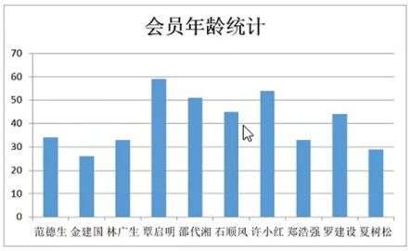  3. 请使用Exce12016打开C:\x1s\25002258.x1sx工作薄文件，并按指定要求完成有关的操作。  A.在工作表“sheet1”中，以单元格区域A2:B10为数据源，创建三维饼图，图表标题设置为“惠州市各区面积”图例位置靠右；  B.在工作表“shet2”中，新建单元格样式，名称为“我的样式”(注：名称不含双引号)，格式设置为：文字水平居中对齐、垂直居中对齐、宋体、加粗、设需字体颜色为自定义的RGB模式(51，51，51)，12号，勾选自动换行，然后应用到单元格式区域E3:E10；  C.在工作表“sheet3”中，将单元格式区域A11:D11内容，以值的方式复制到以A13:D13区域；  D.保存文件。  4. 请使用Excel打开C:\xls\25002256.xlsx工作薄文件，并按指定要求完成有关的操作。  A.为工作表“sheet1”的B3:B8单元格区域设置条件格式：单元格值大于50000时设置字体加粗；单元格值小于530000时设置为内置格式“浅红填充色深红色文本”；  B. 为工作表“sheet2"的C3:C8单元格区域设置数据验证：用户可从下拉列表选择“优”、“良”、“差”三个选项之一(注：序列的数据来源不可以是单元格引用，数据的顺序按题目描述排列，内容不包括双引号)；  C. 在工作表“sheet3”，通过自动筛选，筛选出旅游人数大于550000的所有地区；  D. 保存文件。  5. 请使用Excl2016打开C:\x1s\25002260.x1sx工作簿文件，并按指定要求完成有关的操作。  A. 为工作表“Sheet1”的B3:B9单元格区域设置条件格式：单元格值大于3500时设置字体加粗，单元格值小于2000时设置为内置格式“绿填充色深绿色文本”；  B. 为工作表"sheet2"的C3:C9单元格区域设罟数据验证：用户可从下拉列表选择“非常火爆”、“火爆”、“一般”一个选项之一(注：席列的数据来源不可以是单元格引用，数据的顺序按题目描述排列，内容不包括双引号)；  C. 在工作表“sheet3”，通过自动筛选，筛选出旅游人数大于3000万人的所有地区；  D. 保存文件。  6. 请使用Exce12016打开C:\xls\25002292.xlsx工作簿文件，并按指定要求完成有关的操作。  A. 在工作表“节能产品”中，按“省能级别”降序排列，然后通过分类汇总统计各个级别产品的平均销货量；  B. 为工作表“优秀员工”进行页面设置，在页眉的中间位置输入“2022年优秀员工”，页脚中间位置显示页码，右边位置显示当前日期；  C. 在工作表“今日安排”中，在单元格B1设置批注“采用24小时制”，如果批注里有其他内容请先删除，将单元格C1的批注修改为“这是4月份的工作任务”；  D. 保存文件。  7. 请使用Exce12016打开C:\xls\25002290.xlsx工作簿文件，并按指定要求完成有关的操作。  A. 在工作表“五一旅游人数”中，在“高明区”前面插入一行，在A5单元格输入“三水区”，在B5单元格输入“3599”；  B. 在工作表“未交作业统计”中，将单元格区域E1:F7的内容，复制到A2:B8，只复制数据不复制格式；  C. 在工作表“物流统计”中，为B2:B8单元格区域设置数据有效性，仅允许输入介于100至400之间的整数；  D. 保存文件。  8. 请使用Exce12016打开C:\xls\25002296.xlsx工作簿文件，并按指定要求完成有关的操作。  A. 在工作表“生活费”中，使用AVERAGE函数在单元格式区域G2:G11计算生活费的平均值，结果保留1位小数(不使用指定函数不得分)；  B. 在工作表““报名表”中，通过自动筛选，筛选出理论、实操、面试成绩均大于60分的学生；  C. 在工作表“学生信息表”中，以A1:G11单元格区域为数据源建立数据透视表，统计不同性别、不同职务学生语文的最高分，数据透视表存放在以A13为起点的区域内，以“职务”为行字段，以“性别”为列字段，数据透视表名称设置为“学生成绩分析”；  D. 保存文件。  9. 请使用Exce1 2016打开C:\xls\25002295.xlsx工作簿文件，并按指定要求完成有关的操作。  A. 在工作表“电子1所工资表”中，设置单元格区域B2:D12的数据格式为货币，保留2位小数；设置单元格区域A1:D12的数据水平和垂直都居中对齐；  B. 在工作表“教工信息”中，设置单元格区域A1:C1的数据为合并后居中，为单元格区域A2:C12添加边框，外边框为黑色双实线，内边框为标准色蓝色单实线(样式列表左列倒数第1个)；  C. 在工作表“人员结构信息”中，以区域A1:BS作为数据源，创建三维饼图，数据标签设置为显示值，标签位置为数据标签内，图表标题为“职称构成”，图例显示在右侧，效果如下:  D. 保存文件。  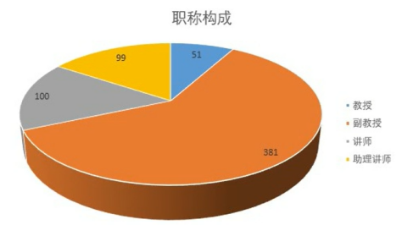 |  |  |  | 40分钟
 | 课堂小结 |  | 本节课内容小节 |  |  | 2分钟
 | 板书 |  | 教师根据班级情况，可以自由设计板书。
 | 布置作业 |  | 阅读教材第7章，记忆重点内容。上机完成实操题目练习。
教学反思 | 优点 |  | 学生出勤率高，师生同步操作效果好，学生上机练习的热情较高，互动效果较好。
 | 不足 |  | 学时太少，学生上机练习时间太少。
 | 改进 |  | 进一步优化讲授内容，让学生多上机操作练习。

第12次课
编号：12 计算机应用基础 课程教案（第12讲）
授课题目 | Excel综合练习 |  | 授课类型 | 理论课
教材名称 | 计算机应用基础（第6版） |  | 出版单位、时间 | 高等教育出版社，2023年
专业年级班级 | 25机械[1-2,3-4,7-8]班 |  | 授课学时 | 2
授课教师 | 张树彬 |  | 所在单位 | 计算机工程学院
授课日期 | 2026年 5 月 29日 ；星期五；5-6节
教学目标 | 知识 | 通过上机练习，全面掌握Excel知识点的操作方法与技巧。
 | 能力 | 培养学生综合使用Excel办公软件快速处理日常工作文件数据的能力，提高学生使用Excel工具进行数据分析和处理的速度与质量，提高学生的信息化管理水平。
 | 素质 | 培养学生认真细致的学习与工作作风，提高学生的信息化管理水平，提升学生的家国情怀、法制意识、社会责任、文化自信和工匠精神。
学情分析 | 知识技能 | 学生综合使用Excel办公软件快速处理日常工作文件数据的能力不高、缺乏实践性，学生使用Excel工具进行数据分析和处理的练习需要加强。
 | 学习态度 | 学生对本节授课内容的重要性认识不足（因为多数同学还没有实际使用经验），有待教师通过课堂演示及指导学生实操训练来提高认识，要设法调动和保护学生的学习积极性。
教学重、难点 | 教学重点 | 1. Excel公式操作；  2. Excel数据分析工具使用方法与技巧
 | 教学难点 | 1. Excel公式操作；  2. Excel数据分析工具使用方法与技巧
教学方法 | 讲授法；讨论法；自学指导法；参与式教学法；案例教学法；其它。
教学手段 | 多媒体；板书；音像；网络；实物；模型；其它。
教学过程  教学过程  教学过程 | 教学环节 | 教学内容、组织、方法、步骤等 |  |  | 时间
 | 课程介绍 | 教师介绍本节课讲授的主要内容和讲授重点、练习内容以及练习方式。 |  |  | 3分钟
 | 讲授新课  讲授新课  讲授  新课 | 教授新课  Excel综合练习  实操题目  1. 请使用Exce12016打开C:\x1s\25002039x1sx工作簿文件，并按指定要求完成有关的操作。  A. 在工作表“sheet1”中，以单元格区域A2:G10为数据源创建数据透视表，显示不同政治面貌、不同籍贯的收入之和，数据透视表建立在现有工作表，位置为以12为开始单元格的区域内，以“政治面貌”为行标签，“籍贯”为列标签，值为收入，汇总方式为求和。(注：名称不含双引号)；  B. 在工作表“sheet2”中，以单元格区域B2:C12为数据源，创建饼图，图表样式设置为“样式10”。(注：名称不含双引号)；  C. 保存文件。  2. 请使用Exce12016打开C:\xls\25002038.x1sx工作薄文件，并按指定要求完成有关的操作。  A. 在工作表“sheet1”中，在F2单元格输入“实发工资”，在单元格区域F3:F12区域，计算每位员工的实发工资，计算公式为实发工资  本职收入+兼职收入-应扣费用。(不用公式不得分)；  B. 在工作表“sheet1”中，在A13单元格输入“合计”，在单元格C13，用SUM函数计算所有员本职收入之和。(不用函数不得分)；  C. 在工作表“sheet1”中，在A14单元格输入“最大值”，在单元格D14，用MAX函数计算员工兼职收入的最大值。(不用函数不得分)；  D. 保存文件。  3. 请使用Exce12016打开C:\x1s\25002037.x1sx工作薄文件，并按指定要求完成有关的操作。  A. 在工作表“sheet1”中，对单元格区域A2:E12中数据，按“高温补贴”升序排列；(注：名称不含双引号)；  B. 在工作表“sheet2”中，为单元格D2添加批注，先删除用户名，再输入批注内容“这是预扣项”。；  C. 在工作表“Sheet3”中，以单元格区域A2:E12中数据为数据源，通过高级筛选，筛选出基本工资大于4000且高温补贴小于4000的员工，条件存放在以G2为起点的区域内，筛选结果存放在以G5为起点的区域内；  D. 保存文件。  4. 请使用Exce12016打开C:\x1s\25002036.x1sx工作薄文件，并按指定要求完成有关的操作。  A. 删除工作表“计划”；  B. 在工作表“sheet1”中，设置单元格区域A1:C6的数字格式为文本；  C. 在工作表“sheet2”中，设置A至E列的列宽为15；  D. 保存文件。  5. 请使用Exce12016打开C:\xls\25002020.xlsx工作蒲文件，并按指定要求完成有关的操作。  A. 在工作表“sheet1”后插入一张工作表，并将该新插入的工作表重命名为“工资”，在该表中的A1单元格输入“工资”；(名称不含双引号)  B. 利用单元填充工具，在工作表“sheet2”的A3:A10单元格区域，填入工号GH01至GH08；  C. 将工作表“sheet2”的A1:C1单元格区域合并后居中；  D. 保存文件。  6. 请使用Exce12016打开C:\x1s\25002021.x1sx工作簿文件，并按指定要求完成有关的操作。  A. 为工作表“sheet1”的C3:F12单元格区域设置条件格式:单元格值大于等于90时设置字体加粗；单元格值小于60时设需字体颜色为标准色绿色；  B. 为工作表“sheet2”的G3:G12单元格区域设置数据验证：用户从下拉列表选择“及格”、“不及格”两个选项之一(注：序列的数据来源不可以是单元格引用，数据的顺序按题目描述排列，内容不包括双引号)；  C. 在工作表“Sheet3”，将A2:F12单元格区域设置通过自动筛选，筛选出网页设计成绩大于等于75的所有学生；  D. 保存文件。  7. 请使用Exce12016打开C:\xls\25002022.x1sx工作薄文件，并按指定要求完成有关的操作。  A. 在工作表“Sheet1”中，在G2单元格输入“平均分”，在单元格区域G3:G10中，用AVERAGE函数计算每位学生的平均分(提示：不用函数不得分，内容不包括双引号)；  B. 在工作表“sheet1”中，在H2单元格输入“最低分”，在单元格区域H3:H10中，用MIN函数计算每位同学的最低分。(提示：不用函数不得分，内容不包括双引号)；  C，在工作表“Sheet1”中，在I2单元格输入“语文等级”，在单元格区域I3:I10中，用IF函数计算每位同学的等级，等级划分规则：语文成绩大于等于60为“及格”；否则为“不及格”。(提示:不用函数不得分，内容不包括双引号)；  D. 保存文件。  8. 请使用Exce12016打开C:\x1s\25002023.xlsx工作薄文件，并按指定要求完成有关的操作。  A. 在工作表“sheet1”中，以单元格区域B2:F8为数据源，创建簇状柱形图。图表标题设置为“成绩表”，水平分类轴为姓名。  B. 在工作表“sheet2”中，新建单元格样式，名称为“表格内容样式”，格式设置为:水平居中、垂直居中、宋体、10号，然后应用到单元格式区域A2:F8。(注：名称不含双引号)；  C. 保存文件。  9. 请使用Exce12016打开C:\xls\25000126.xlsx文件，并按指定要求完成有关的操作。(注：没有要求操作的项目请不要更改，不用指定函数或公式不得分)  A. . 在C3:C12单元区域中使用IF函数对考生成绩评定等级,其中小于425的为“没通过考试”,[425,520)为“通过考试”,[520,720]为“可报名参加口语考试”；  B. 保存文件。  10. 请使用Exce12016打开C:\xls\25000830.xlsx工作薄文件，并按指定要求完成有关的操作。  A. 在sheet2中的C2:C13单元格区域中使用IF函数对项目的得分进行评价，大于等于75分为“通过”，大于等于60且小于75的为“待整改”，小于60分的为“未通过”(不用函数不得分)；  B. 保存文件。  11. 请使用Exce12016打开C:\xls\25000131x1sx文件，并按指定要求完成有关的操作。(注：没有要求操作的项目请不要更改，不用指定函数或公式不得分)  A. 在Sheet2表B2:B10单元格区域填入正确的姓名，即根据雇员号在雇员表中查找雇员姓名，提示必须使用VLOOKUP函数；  B. 保存文件。
 |  |  |  |  | 85分钟
 | 课堂小结 | 本节课内容小节 |  |  | 2分钟
 | 板书 | 教师根据班级情况，可以自由设计板书。
 | 布置作业 | 阅读教材第7章，记忆重点内容，并上机完成实验内容。
教学反思 | 优点 | 学生出勤率高，师生同步操作效果好，学生上机练习的热情较高，互动效果较好。
 | 不足 | 学时太少，学生上机练习时间太少。
 | 改进 | 进一步优化讲授内容，让学生多上机操作练习。

第13次课
编号：13 计算机应用基础 课程教案（第13讲）
授课题目 | 演示文稿的设计与制作 |  |  | 授课类型 | 理论课
教材名称 | 计算机应用基础（第6版） |  |  | 出版单位、时间 | 高等教育出版社，2023年
专业年级班级 | 25机械[1-2,3-4,7-8]班 |  |  | 授课学时 | 2
授课教师 | 张树彬 |  |  | 所在单位 | 计算机工程学院
授课日期 | 2026年 6 月 5日 ；星期五；5-6节
教学目标 | 知识 | 1.MicrosoftPowerPoint 2016概述  2.创建演示文稿  3.演示文稿的编辑  4.演示文稿的修饰
 | 能力 | 能够使用PowerPoint 办公软件快速处理日常工作文件，包括PowerPoint 2016文档的创建方法、文档编辑方法和文档修饰方法，提升PowerPoint 文档编辑的速度与质量，提高学生的信息化管理水平。
 | 素质 | 培养学生认真细致的学习与工作作风，提高学生的信息化管理水平，提升学生的家国情怀、法制意识、社会责任、文化自信和工匠精神。
学情分析 | 知识技能 | 掌握PowerPoint 基本操作是学习和掌握办公软件为实际工作服务、提高事务处理效率的基本前提，熟练进行PowerPoint 文档编辑和格式化处理是每一位学生的必备技能，但从班级现在面上观察，目前学生尚不具备该技能。
 | 学习态度 | 学生对本节授课内容的重要性认识不足（因为多数同学还没有实际使用经验），有待教师通过课堂演示及指导学生实操训练来提高认识，要设法调动和保护学生的学习积极性。
教学重、难点 | 教学重点 | 演示文稿的编辑方法  演示文稿的修饰方法
 | 教学难点 | 演示文稿的编辑方法  演示文稿的修饰方法
教学方法 | 讲授法；讨论法；自学指导法；参与式教学法；案例教学法；其它。
教学手段 | 多媒体；板书；音像；网络；实物；模型；其它。
教学过程  教学过程  教学过程  教学过程  教学过程 | 教学环节 | 教学内容、组织、方法、步骤等 |  |  |  | 时间
 | 课程  介绍 | 教师介绍本节课讲授的主要内容和讲授重点、练习内容以及练习方式。 |  |  |  | 3分钟
 | 讲授  新课 | 教授新课  项目十一：演示文稿的设计与制作  8.1 MicrosoftPowerPoint 2016概述  8.1.1 启动与退出 PowerPoint 2016  8.1.2 PowerPoint 2016工作界面  8.1.3 PowerPoint 2016的视图模式  8.2 创建演示文稿  8.2.1 创建新演示文稿  8.2.2 打开演示文稿  8.2.3保存演示文稿  8.2.4 关闭演示文稿  8.3 演示文稿的编辑  8.3.1 新建幻灯片  8.3.2编辑文字  8.3.3修改版式  8.3.4选择幻灯片  8.3.5移动和复制幻灯片  8.3.6删除幻灯片  8.4 演示文稿的修饰  8.4.1 插入文本框、联机图片或此设备的图片  8.4.2 插入声音、视频或动画  8.4.3 插入编号和页脚  8.4.4设置切换效果  8.4.5 设置自定义动画效果  8.4.6 超链接 |  |  |  | 45分钟
 | 课堂  实操  课堂  实操  课堂  实操  课堂  实操 | 实操题目  1. 请使用PowerPoimt2016打开演示文稿C:\ppt\26002175.ppx，按要求完成下列各项操作并保存。  A. 为第2张幻灯片中的文本“全屋定制成为未来家具主流”添加超链接，链接到第3张幻灯片；  B. 将第3张幻灯片的版式设置成“空白”版式；  C. 为第2张幻灯片中内容文本框(含字符“符合现代人生活追求……”)设置自定义动画，添加进入动画，动画样式为:擦除，效果选项为:自左侧，按段落，单击时持续时间快速(1秒)；  D. 为所有幻灯片添加切换效果，切换效果为华丽型:涟漪，效果选项:居中；  E.保存文件。  2. 请使用PowerPoint 2016打开演示文稿C:\ppt\26002173.pptx，按要求完成下列各项操作并保存。  A. 将第1张幻灯片的批注删除；  B. 为第1张幻灯片中包含文字“金花茶属于山茶科.…”的文本框所有文字设置首行缩进2厘米，1.5倍行距；  C. 插入页脚，页脚内容为“金花茶”，应用于全部幻灯片(注：输入内容不包括双引号)；  D. 将第2张幻灯片中包含文字“形态特征.”的文本框转换为SmartArt图形，图形布局为“列表”类型中的“垂直框列表”，设置SmartArt样式颜色为“彩色”类型中的“彩色范围-个性色3至4”，SmartArt样式设置为的三维类别下的“优雅”，效果如下图所示；  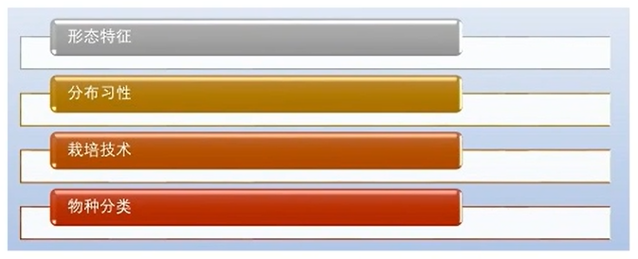  E.保存文件。  3. 请使用PowerPoint 2016打开演示文稿C:\ppt\26002172.pp，按要求完成下列各项操作并保存。  A. 设置幻灯片大小为标准(4:3)，按比例缩小以确保适应新幻灯片；  B. 在第1张幻灯片的内容框内插入图片C:\Kaoshi\ppt\26002172.jpg，且将其大小设置为高6厘米，宽12厘米；  C. 在第2张幻灯片的备注区输入文本“高考时间”(注：输入内容不包括双引号)，  D. 将第4张幻灯片移动到第3张幻灯片前面；  E.保存文件。  4. 请使用PowerPoint 2016打开演示文稿C:\ppt\26002171pptx，按要求完成下列各项操作并保存。  A. 在第1张幻灯片后新建1张幻灯片，幻灯片版式为“标题和内容”，并在新幻灯片的标题栏输入内容:质量管理；  B. 为第1张幻灯片插入音频文件C:\Kaoshippt26002171.WAV，音频设置为单击时开始播放，音量为中等，跨幻灯片播放；  C. 为第3张幻灯片中包含文字“合理饮食”的标题栏内文字设置字体为微软雅黑，字号为40磅；  D. 保存文件。  5. 请使用PowerPoint 2016打开演示文稿C:\ppt\26002180.pptx，按要求完成下列各项操作并保存。  A. 为所有幻灯片插入幻灯片编号；  B. 将第3张幻灯片的版式设置为“标题和内容”；  C. 将幻灯片的放映类型设置为:观众自行浏览(窗口)，循环放映，按ESC键终止，手动推进幻灯片；  D. 为第2张幻灯片添加切换效果，切换效果为细微型:分割，效果选项:中央向上下展开；  E.保存文件。  6. 请使用PowerPoint 2016打开演示文稿C:\ppt\26002179.pptx，按要求完成下列各项操作并保存。  A. 删除第1张幻灯片中标题框内文字“木兰花”超链接；  B. 为第2张幻灯片添加备注，内容为“木兰花是一种植物”(注：输入内容不包括双引号)；  C. 在第3张幻灯片右下角插入图形星与旗帜“星形:五角”，高度为3厘米，宽度为3厘米；  D. 为第2张幻灯片中的内容文本框(含字符“木兰花，落叶小乔木...”)设置自定义动画，添加进入动画，动画样式为:随机线条，效果选项为:垂直，序列为“作为一个对象”；  E.保存文件。  7. 请使用PowerPoint 2016打开演示文稿C:\ppt\26002185.pptx，按要求完成下列各项操作并保存。  A. 在第1张幻灯片中插入艺术字“什么是电信诈骗”(注：内容为双引号里面的字符)，艺术字样式使用“渐变填充:蓝色，主题色5，映象”(预定样式列表第2行第2列)；  B. 在第3张幻灯片右下角插入动作按钮:声音；  C. 删除第2张幻灯片的批注；  D. 设置演示文稿的幻灯片大小为自定义，宽度50厘米，高度30厘米，最大化内容大小；  E.保存文件。  8. 请使用PowerPoint 2016打开演示文稿C:\ppt\26002184.pptx，按要求完成下列各项操作并保存。  A. 更改第1张幻灯片中的图表类型为“树状图”，图表标题修改为“1930-2022年世界杯冠军国家”，设置数据标签格式:标签包括“类别名称”和“值”(注：标题内容不包括双引号)；  B. 为第2张幻灯片添加备注内容为“世界杯历史”(注：输入内容不包括双引号)；  C. 为第3张幻灯片的标题文字插入超链接，链接到“幻灯片2”；  D. 删除第4张幻灯片；  E.保存文件。  9. 请使用PowerPoint 2016打开演示文稿C:\ppt\26002183.pptx，按要求完成下列各项操作并保存。  A. 将第4张幻灯片内容框中的文字内容(含“网络交易都是在..”)字体设为楷体，字号为22，左对齐，首行缩进1.5厘米，1.5倍行距；  B. 为第3张幻灯片内容框(含“网络的虚拟性与.”)设置动画，动画效果为进入效果中的“轮子”，效果选项为轮辐图案“3轮辐图案(3)”，序列“作为一个对象”，效果声音为“打字机”，持续时间慢速(3秒)；  C. 保存文件。  10. 请使用PowerPoint 2016打开演示文稿C:\ppt\26002182.pptx，按要求完成下列各项操作并保存。  A. 对第2张幻灯片复制，生成第3张幻灯片；  B. 在第2张幻灯片中插入一个名为“不忘初心”的页脚(注：输入内容不包括双引号)，该页脚内容文字为微软雅黑，字号为18，仅应用于该幻灯片；  C. 为所有幻灯片添加切换效果，切换效果为华丽型:库，效果选项为:自左侧  D. 保存文件。  11. 请使用PowerPoint 2016打开演示文稿C:\ppt\26002181.pptx，按要求完成下列各项操作并保存。  A. 在第2张幻灯片后新建1张幻灯片，新幻灯片的版式修改成“标题和竖排文字”，并在新幻灯片的标题栏输入内容:“健康饮食”(注：输入内容不包括双引号)；  B. 为第1张幻灯片插入音频文件C:\Kaoshi\ppt\26002181.wav，音频设置为在后台播放，播放完毕返回开头；  C. 为第2张幻灯片中包含文字“康养产业”(注：输入内容不包括双引号)的标题文字设置字体为黑体，字号为56磅，加粗，居中对齐；  D. 保存文件。  12. 请使用PowerPoint 2016打开演示文稿C:\ppt\26002190.pptx，按要求完成下列各项操作并保存。  A. 设置幻灯片大小为全屏显示(4:3)，按比例缩小以确保适应新幻灯片；  B. 在第3张幻灯片左下角插入动作按钮:转到主页；  C. 在第4张幻灯片内容框插入一个基本形状“星与旗帜”的星形:五角的绘制图形，并在图形中输入文字:“为人民服务”(注：输入内容不包括双引号)，设置图形高度为10厘米，宽度10厘米，在幻灯片上的位置自左上角水平、垂直分别为10厘米和6.5厘米；  D. 保存文件。  13. 请使用PowerPoint 2016打开演示文稿C:\ppt\26002189.pptx，按要求完成下列各项操作并保存。  A. 对第2张幻灯片中的“万寿山西部景区”的超链接进行编辑，将其修改为链接到“5.万寿山后湖景区”；  B. 将第3张幻灯片中包含文字“云会寺....”的文本框转换为SmartArt图形，图形布局为“关系”类型中的“基本维恩图”，设置SmartArt样式颜色为“彩色”类型中的“彩色范围-个性色2至3”，SmartArt样式设置为的三维类别为下的“日落场景”，效果如下图所示；  C. 为第4张幻灯片插入幻灯片编号；  D. 为第5张幻灯片中包含文字“苏州街全长.…”的文本框内所有文字设置行距:2倍行距；  E.保存文件。  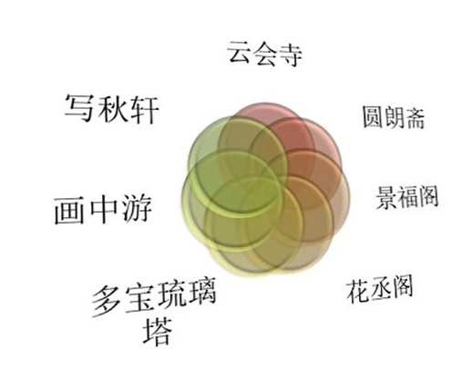  14. 请使用PowerPoint 2016打开演示文稿C:\ppt\26002187.pptx，按要求完成下列各项操作并保存。  A. 对第3张幻灯片复制，生成第5张幻灯片；  B. 对第1张幻灯片的背景格式进行设置，使用纯色填充，主题颜色为“R:175,G:235,B:199”，透明度63%；  C. 在第2张幻灯片中的内容框中选择插入媒体剪辑视频C:\Kaoshi\ppt  \26002187.wmv，视频大小缩放比例设置为100%，锁定纵横比；水平位置11厘米(从左上角)，垂直位置7厘米(从左上角)；  D. 为所有幻灯片添加切换效果，切换效果为细微型:随机线条，效果选项为水平；  E. 保存文件。 |  |  |  | 40分钟
 | 课堂小结 |  | 本节课内容小节 |  |  | 2分钟
 | 板书 |  | 教师根据班级情况，可以自由设计板书。
 | 布置作业 |  | 阅读教材第8章，记忆重点内容。
教学反思 | 优点 |  | 学生出勤率高，师生同步操作效果好，学生上机练习的热情较高，互动效果较好。
 | 不足 |  | 学时太少，学生上机练习时间太少。
 | 改进 |  | 进一步优化讲授内容，让学生多上机操作练习。

第14次课
编号：14 计算机应用基础 课程教案（第14讲）
授课题目 | 动画和过渡效果的应用 |  |  | 授课类型 | 理论课
教材名称 | 计算机应用基础（第6版） |  |  | 出版单位、时间 | 高等教育出版社，2023年
专业年级班级 | 25机械[1-2,3-4,7-8]班 |  |  | 授课学时 | 2
授课教师 | 张树彬 |  |  | 所在单位 | 计算机工程学院
授课日期 | 2026年 6 月 12日 ；星期五；5-6节
教学目标 | 知识 | 8.5演示文稿的外观设计  8.6幻灯片的放映  8.8幻灯片的打印和打包
 | 能力 | 培养学生综合使用PowerPoint 软件的能力，主要包括：创建与使用模板、为演示文稿应用主题、背景设置、幻灯片母版制作以及幻灯片的放映控制方法。
 | 素质 | 培养学生认真细致的学习与工作作风，提高学生的信息化管理水平，提升学生的家国情怀、法制意识、社会责任、文化自信和工匠精神。
学情分析 | 知识技能 | 掌握和使用PowerPoint 软件的综合能力（创建与使用模板、为演示文稿应用主题、背景设置、幻灯片母版制作以及幻灯片的放映控制方法）是每一位学生的必备技能，但从班级现在面上观察，目前学生尚不具备该技能。
 | 学习态度 | 学生对本节授课内容的重要性认识不足（因为多数同学还没有实际使用经验），有待教师通过课堂演示及指导学生实操训练来提高认识，要设法调动和保护学生的学习积极性。
教学重、难点 | 教学重点 | 创建与使用模板、为演示文稿应用主题、背景设置；  幻灯片母版制作以及幻灯片的放映控制方法。
 | 教学难点 | 1、创建与使用模板、为演示文稿应用主题、背景设置；  2、幻灯片母版制作以及幻灯片的放映控制方法。
教学方法 | 讲授法；讨论法；自学指导法；参与式教学法；案例教学法；其它。
教学手段 | 多媒体；板书；音像；网络；实物；模型；其它。
教学过程  教学过程  教学过程  教学过程  教学过程  教学过程 | 教学环节 | 教学内容、组织、方法、步骤等 |  |  |  | 时间
 | 课程介绍 | 教师介绍本节课讲授的主要内容和讲授重点、练习内容以及练习方式。 |  |  |  | 3分钟
 | 讲授新课 | 教授新课  项目十二：动画和过渡效果的应用  8.5 演示文稿的外观设计  8.5.1 PowerPoint 模板与主题的区别  8.5.2创建与使用模板  8.5.3为演示文稿应用主题  8.5.4 背景设置  8.5.5 幻灯片母版制作  8.6 幻灯片的放映  8.6.1简单放映  8.6.2 放映幻灯片的其他控制方法  8.6.3 在幻灯片上做标记  8.8 幻灯片的打印和打包  8.8.1演示文稿打印  8.8.2演示文稿打包 |  |  |  | 45分钟
 | 课堂实操  课堂  实操  课堂实操 | 实操题目  1. 请使用PowerPoint 2016打开演示文稿C:\ppt\26002174.pp，按要求完成下列各项操作并保存。  A. 在第1张幻灯片中增加艺术字“个人简历”(注：内容为双引号里面的字符)，艺术字样式为“蓝色，主题色5；边框:白色，背景色1；清晰阴影:蓝色，主题色5”(预定样式列表第3行第3列)，设置艺术字字号为100磅，艺术字在幻灯片内对齐方式为水平居中、垂直居中；  B. 对第1张幻灯片的背景格式进行设置，使用“羊皮纸”纹理填充；  C. 为第2张幻灯片单独应用设计主题“平面”；  D. 将幻灯片的放映类型设置为:在展台浏览(全屏幕)，放映时不加旁自；  E.保存文件。  2. 请使用PowerPoint 2016打开演示文稿C:\ppt\26002171pptx，按要求完成下列各项操作并保存。  A. 在第1张幻灯片后新建1张幻灯片，幻灯片版式为“标题和内容”，并在新幻灯片的标题栏输入内容:质量管理；  B. 为第1张幻灯片插入音频文件C:\Kaoshippt26002171.WAV，音频设置为单击时开始播放，音量为中等，跨幻灯片播放；  C. 为第3张幻灯片中包含文字“合理饮食”的标题栏内文字设置字体为微软雅黑，字号为40磅；  D. 保存文件。  3. 请使用PowerPoint 2016打开演示文稿C:\ppt\26002180.pptx，按要求完成下列各项操作并保存。  A. 为所有幻灯片插入幻灯片编号；  B. 将第3张幻灯片的版式设置为“标题和内容”；  C. 将幻灯片的放映类型设置为:观众自行浏览(窗口)，循环放映，按ESC键终止，手动推进幻灯片；  D. 为第2张幻灯片添加切换效果，切换效果为细微型:分割，效果选项:中央向上下展开；  E.保存文件。  4. 请使用PowerPoint 2016打开演示文稿C:\ppt\26002178.pptx，按要求完成下列各项操作并保存:(注意:演示文稿中的各对象不能随意删除和添加，没有要求操作的项目请不要更改)  A. 为第1张幻灯片单独应用设计主题“水滴”；  B. 为所有幻灯片插入固定的日期和时间，时间为“2023-02-05”，并设置页脚内容为“中国传统节日”(注：输入内容不包括双引号)；  C. 在第3张幻灯片插入一个音频C:\Kaoshi\ppt\26002178.mp3，设置音频播放效果为:跨幻灯片播放，放映时隐藏，播放完毕返回开头；  D. 为第2张幻灯片中的文本框(含字符“元宵节是中国的传统节日”)设置形状样式:“细微效果-绿色，强调颜色6”(预定样式列表第4行第7列)；  E.保存文件。  5. 请使用PowerPoint 2016打开演示文稿C:\ppt\26002177.pptx，按要求完成下列各项操作并保存。  A. 设置幻灯片大小为“信纸(8.5x11英寸)”，按比例缩小以确保适应；  B. 为第4张幻灯片的标题文字添加批注，批注内容为“潍坊风筝”(注：输入内容不包括双引号)；  C. 在第1张幻灯片右侧内容框内插入图片C:Kaoshippt26002177.jpg，将图片样式设置为“柔化边缘矩形”；  D. 新建名为“风筝”的自定义放映(注：放映名称不包括双引号)，顺序添加第4张幻灯片，第2张幻灯片，第1张幻灯片，第3张幻灯片；  E.保存文件。  6. 请使用PowerPoint 2016打开演示文稿C:\Kaoshi\ppt\26002176.pptx，按要求完成下列各项操作并保存:(注意:演示文稿中的各对象不能随意删除和添加，没有要求操作的项目请不要更改)  A. 将第1张幻灯片的版式设置为“标题幻灯片”；  B. 设置第3张幻灯片的背景格式为图案填充，图案样式为“点线:20%”，前景色为标准橙色；  C. 对第2张幻灯片复制，添加在第3张幻灯片后；  D. 保存文件；  7. 请使用PowerPoint 2016打开演示文稿C:\ppt\26002183.pptx，按要求完成下列各项操作并保存。  A. 将第4张幻灯片内容框中的文字内容(含“网络交易都是在..”)字体设为楷体，字号为22，左对齐，首行缩进1.5厘米，1.5倍行距；  B. 为第3张幻灯片内容框(含“网络的虚拟性与.”)设置动画，动画效果为进入效果中的“轮子”，效果选项为轮辐图案“3轮辐图案(3)”，序列“作为一个对象”，效果声音为“打字机”，持续时间慢速(3秒)；  C. 将幻灯片的放映类型设置为:在展台浏览(全屏幕)，放映时不加动画；  D. 保存文件。  8. 请使用PowerPoint 2016打开演示文稿C:\ppt\26002182.pptx，按要求完成下列各项操作并保存。  A. 对第2张幻灯片复制，生成第3张幻灯片；  B. 对第1张幻灯片的背景格式进行设置，使用图案填充，图案为“点线:60%”，前景:“绿色，个性色6，淡色60%”，背景:“蓝色，个性色1，淡色40%”；  C. 在第2张幻灯片中插入一个名为“不忘初心”的页脚(注：输入内容不包括双引号)，该页脚内容文字为微软雅黑，字号为18，仅应用于该幻灯片；  D. 为所有幻灯片添加切换效果，切换效果为华丽型:库，效果选项为:自左侧  E.保存文件。  9. 请使用PowerPoint 2016打开演示文稿C:\ppt\26002190.pptx，按要求完成下列各项操作并保存。  A. 讶置幻灯片大小为全屏显示(4:3)，按比例缩小以确保适应新幻灯片；  B. 在第3张幻灯片左下角插入动作按钮:转到主页；  C. 在第4张幻灯片内容框插入一个基本形状“星与旗帜”的星形:五角的绘制图形，并在图形中输入文字:“为人民服务”(注：输入内容不包括双引号)，设置图形高度为10厘米，宽度10厘米，在幻灯片上的位置自左上角水平、垂直分别为10厘米和6.5厘米；  D. 保存文件。  10. 请使用PowerPoint 2016打开演示文稿C:\ppt\26002188.pptx，按要求完成下列各项操作并保存。  A. 在第4张幻灯片后新建1张幻灯片，新幻灯片的版式修改成“图片+文本”，并在新幻灯片的标题栏输入内容:“销售目标”(注：输入内容不包括双引号)；  B. 为第2张幻灯片单独应用设计主题“离子会议室”；  C. 为第3张幻灯片标题文本框(含文字“产品介绍”)设置动画，动画效果为进入效果中的“弹跳”，序列“作为一个对象”，效果声音为“收款机”，持续时间非常慢(5秒)；  D. 将幻灯片的放映类型设置为:在展台浏览(全屏幕)，放映时不加旁自；  E.保存文件。  11. 请使用PowerPoint 2016打开演示文稿C:\ppt\26002187.pptx，按要求完成下列各项操作并保存。  A. 对第3张幻灯片复制，生成第5张幻灯片；  B. 对第1张幻灯片的背景格式进行设置，使用纯色填充，主题颜色为“R:175,G:235,B:199”，透明度63%；  C. 在第2张幻灯片中的内容框中选择插入媒体剪辑视频C:\ppt  \26002187.wmv，视频大小缩放比例设置为100%，锁定纵横比；水平位置11厘米(从左上角)，垂直位置7厘米(从左上角)；  为所有幻灯片添加切换效果，切换效果为细微型:随机线条，效果选项为水平；  保存文件。  12. 请使用PowerPoint 2016打开演示文稿C:\ppt\26002139.pptx，按要求完成下列各项操作并保存。  A. 将第4页幻灯片中的图表删除；  B. 为第3页幻灯片中包含文字“完善医院绩效考核机制..”的文本框内所有文字设置行距:2倍行距；  C. 对第2页幻灯片的背景格式进行设置，使用“画布”纹理填充；  D. 将幻灯片的放映类型设置为:在展台浏览(全屏幕)，放映时不加旁白；  E.保存文件。  13. 请使用PowerPoint 2016打开演示文稿C:\ppt\26002138.pptx，按要求完成下列各项操作并保存。  A. 删除第3页幻灯片；  B. 将第2页幻灯片中包含文字“关于我们.…”的文本框转换为SmartArt图形，图形布局为“关系”类型中的“基本目标图”，设置SmartArt样式颜色为“彩色”类型中的“彩色-个性色”，SmartArt样式设置为的三维类别为下的“砖块场景”，效果如下图所示；  C. 为第1页幻灯片插入幻灯片编号；  D. 为所有幻灯片添加切换效果，切换效果为华丽型:帘式；  E.保存文件。  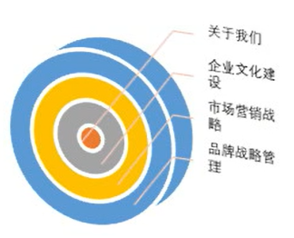  14. 请使用PowerPoint 2016打开演示文稿C:\ppt\26002136.pptx，按要求完成下列各项操作并保存。  A. 设置幻灯片大小为标准(4:3)，按比例缩小以确保适应新幻灯片；  B. 为第1页幻灯片单独应用设计主题“丝状”；  C. 以第4页幻灯片中的表格为数据源，在第4张幻灯片中插入“直方图”图表，图表样式为样式3，图表标题修改为“解决方案”(注：输入内容不包括双引号)；  D. 新建名为“自定义放映 1”的自定义放映，顺序添加第1页幻灯片，第4页幻灯片，第3页幻灯片和第2页幻灯片；  E.保存文件。 |  |  |  | 40分钟
 | 课堂小结 |  | 本节课内容小节 |  |  | 2分钟
 | 板书 |  | 教师根据班级情况，可以自由设计板书。
 | 布置作业 |  | 阅读教材第8章，记忆重点内容。
教学反思 | 优点 |  | 学生出勤率高，师生同步操作效果好，学生上机练习的热情较高，互动效果较好。
 | 不足 |  | 学时太少，学生上机练习时间太少。
 | 改进 |  | 进一步优化讲授内容，让学生多上机操作练习。

第15次课
编号：15 计算机应用基础 课程教案（第15讲）
授课题目 | PowerPoint 综合练习 |  |  | 授课类型 | 理论课
教材名称 | 计算机应用基础（第6版） |  |  | 出版单位、时间 | 高等教育出版社，2023年
专业年级班级 | 25机械[1-2,3-4,7-8]班 |  |  | 授课学时 | 2
授课教师 | 张树彬 |  |  | 所在单位 | 计算机工程学院
授课日期 | 2026年 6 月 26日 ；星期五；5-6节
教学目标 | 知识 | 熟练掌握PowerPoint 软件的基本知识点操作方法与技巧。
 | 能力 | 培养学生综合使用PowerPoint 软件的能力，并能够解决实际工作问题。
 | 素质 | 培养学生认真细致的学习与工作作风，提高学生的信息化管理水平，提升学生的家国情怀、法制意识、社会责任、文化自信和工匠精神。
学情分析 | 知识技能 | 掌握和使用PowerPoint 软件的综合能力是每一位学生的必备技能，但从班级现在面上观察，目前学生尚不具备该技能。
 | 学习态度 | 学生对本节授课内容的重要性认识不足（因为多数同学还没有实际使用经验），有待教师通过课堂演示及指导学生实操训练来提高认识，要设法调动和保护学生的学习积极性。
教学重、难点 | 教学重点 | 1. PowerPoint 演示文稿的修饰方法  2. PowerPoint 演示文稿的外观设计  3. PowerPoint 模板与幻灯片母版制作
 | 教学难点 | 1. PowerPoint 演示文稿的外观设计  2. PowerPoint 模板与幻灯片母版制作
教学方法 | 讲授法；讨论法；自学指导法；参与式教学法；案例教学法；其它。
教学手段 | 多媒体；板书；音像；网络；实物；模型；其它。
教学过程  教学过程  教学过程  教学过程  教学过程 | 教学环节 | 教学内容、组织、方法、步骤等 |  |  |  | 时间
 | 课程  介绍 | 教师介绍本节课讲授的主要内容和讲授重点、练习内容以及练习方式。 |  |  |  | 3分钟
 | 讲授  新课  讲授  新课  讲授新课  讲授新课 | 教授新课  PowerPoint 综合练习  实操题目：  1. 请使用PowerPoint 2016打开演示文稿C:\ppt\26002145.pptx，按要求完成下列各项操作并保存。  A. 删除第1页幻灯片中文本框内文字“早餐对我们非常重要”的超链接；  B. 为第2页幻灯片添加备注内容为“每天八杯水”；  C. 在第3页幻灯片右上角插入动作按钮:转到结尾；  D. 为第4页幻灯片中包含文字“一餐饭吃到7分饱....”的文本框内所有文字设置右对齐；  E.保存文件。  2. 请使用PowerPoint 2016打开演示文稿C:\ppt\26002144.pptx，按要求完成下列各项操作并保存。  A. 为第2页幻灯片中内容为“平衡计分卡模式”的文本框内的文字设置行距:1.5倍行距；  B. 将第3页幻灯片中的图表删除；  C. 对第4页幻灯片的背景格式进行设置，使用图案填充，图案为:点线10%(图案样式中的第一行第二列)；  D. 将幻灯片的放映类型设置为:观众自行测览(窗口)，循环放映，按ESC键终止；  E.保存文件。  3. 请使用PowerPoint 2016打开演示文稿C:\ppt\26002143.pptx，按要求完成下列各项操作并保存。  A. 为第2页幻灯片插入日期和时间，固定为“2022/12/15”；  B. 将第1页幻灯片中包含文字“抢占市场份额..”的文本框转换为SmartArt图形，图形布局为“流程”类型中的“基本V形流程”，设置SmartArt样式颜色为“彩色”类型中的“彩色范围-个性色3至4”，SmartArt样式设置为的三维类别为下的“优雅”，效果如下图所示；  C. 为所有幻灯片添加切换效果，切换效果为细微型:淡入/淡出；  D. 保存文件。    4. 请使用PowerPoint 2016打开演示文稿C:\ppt\26002142.pptx，按要求完成下列各项操作并保存。  A. 将第4页幻灯片移动到最后1页幻灯片后；  B. 为第3页幻灯片中的文本框(含字符“活动主题”)设置形状样式:主题样式的第四行第五列“细微效果-金色，强调颜色4”；  C. 为第2页幻灯片中的文本框(含字符“活动方式”)设置自定义动画，添加强调动画，动画样式为:陀螺旋，效果选项为:逆时针；  D. 将第1页幻灯片的版式设置为“节标题”；  E.保存文件。  5. 请使用PowerPoint 2016打开演示文稿C:\ppt\26002141.pptx，按要求完成下列各项操作并保存。  A. 设置幻灯片大小为标准(4:3)，按比例缩小以确保适应新幻灯片；  B. 以第2页幻灯片中的表格为数据源，在第2张幻灯片中插入“饼图”图表，图表样式为样式2，图表标题修改为“成功期望值”(注：输入内容不包括双引号)；  C. 为第4页幻灯片单独应用设计主题“平面”；  D. 新建名为“现实”的自定义放映，顺序添加第4页幻灯片，第2页幻灯片，第3页幻灯片和第1页幻灯片；  E.保存文件。  6. 请使用PowerPoimt2016打开演示文稿C:\ppt\26002175.ppx，按要求完成下列各项操作并保存。  A. 为第2张幻灯片中的文本“全屋定制成为未来家具主流”添加超链接，链接到第3张幻灯片；  B. 将第3张幻灯片的版式设置成“空白”版式；  C. 为第2张幻灯片中内容文本框(含字符“符合现代人生活追求……”)设置自定义动画，添加进入动画，动画样式为:擦除，效果选项为:自左侧，按段落，单击时持续时间快速(1秒)；  D. 为所有幻灯片添加切换效果，切换效果为华丽型:涟漪，效果选项:居中；  E.保存文件。  7. 请使用PowerPoint 2016打开演示文稿C:\ppt\26002174.pp，按要求完成下列各项操作并保存。  A. 在第1张幻灯片中增加艺术字“个人简历”(注：内容为双引号里面的字符)，艺术字样式为“蓝色，主题色5；边框:白色，背景色1；清晰阴影:蓝色，主题色5”(预定样式列表第3行第3列)，设置艺术字字号为100磅，艺术字在幻灯片内对齐方式为水平居中、垂直居中；  B. 对第1张幻灯片的背景格式进行设置，使用“羊皮纸”纹理填充；  C. 为第2张幻灯片单独应用设计主题“平面”；  D. 将幻灯片的放映类型设置为:在展台浏览(全屏幕)，放映时不加旁白；  E.保存文件。  8. 请使用PowerPoint 2016打开演示文稿C:\ppt\26002173.pptx，按要求完成下列各项操作并保存。  A. 将第1张幻灯片的批注删除；  B. 为第1张幻灯片中包含文字“金花茶属于山茶科.…”的文本框所有文字设置首行缩进2厘米，1.5倍行距；  C. 插入页脚，页脚内容为“金花茶”，应用于全部幻灯片(注：输入内容不包括双引号)；  D. 将第2张幻灯片中包含文字“形态特征...”的文本框转换为SmartArt图形，图形布局为“列表”类型中的“垂直框列表”，设置SmartArt样式颜色为“彩色”类型中的“彩色范围-个性色3至4”，SmartArt样式设置为的三维类别下的“优雅”，效果如图所示；  E.保存文件。  9. 请使用PowerPoint 2016打开演示文稿C:\ppt\26002172.pptx，按要求完成下列各项操作并保存。  A. 设置幻灯片大小为标准(4:3)，按比例缩小以确保适应新幻灯片；  B. 在第1张幻灯片的内容框内插入图片C:\ppt\26002172.jpg，且将其大小设置为高6厘米，宽12厘米；  C. 在第2张幻灯片的备注区输入文本“高考时间”；  D. 将第4张幻灯片移动到第3张幻灯片前面；  E.保存文件。  10. 请使用PowerPoint 2016打开演示文稿C:\ppt\26002171.pptx，按要求完成下列各项操作并保存。  A. 在第1张幻灯片后新建1张幻灯片，幻灯片版式为“标题和内容”，并在新幻灯片的标题栏输入内容：质量管理；  B. 为第1张幻灯片插入音频文件C:\Kaoshi\ppt\26002171.WAV，音频设置为单击时开始播放，音量为中等，跨幻灯片播放；  C. 为第3张幻灯片中包含文字“合理饮食”的标题栏内文字设置字体为微软雅黑，字号为40磅；  D. 保存文件。  11. 请使用PowerPoint 2016打开演示文稿C:\ppt\26002180.pptx，按要求完成下列各项操作并保存。  A. 为所有幻灯片插入幻灯片编号；  B. 将第3张幻灯片的版式设置为“标题和内容”；  C. 将幻灯片的放映类型设置为:观众自行浏览(窗口)，循环放映，按ESC键终止，手动推进幻灯片；  D. 为第2张幻灯片添加切换效果，切换效果为细微型:分割，效果选项:中央向上下展开；  E.保存文件。  12. 请使用PowerPoint 2016打开演示文稿C:\ppt\26002179.pptx，按要求完成下列各项操作并保存。  A. 删除第1张幻灯片中标题框内文字“木兰花”超链接；  B. 为第2张幻灯片添加备注，内容为“木兰花是一种植物”；  C. 在第3张幻灯片右下角插入图形星与旗帜“星形:五角”，高度为3厘米，宽度为3厘米；  D. 为第2张幻灯片中的内容文本框(含字符“木兰花，落叶小乔木...”)设置自定义动画，添加进入动画，动画样式为:随机线条，效果选项为:垂直，序列为“作为一个对象”；  E.保存文件。  13. 请使用PowerPoint 2016打开演示文稿C:\ppt\26002178.pptx，按要求完成下列各项操作并保存。  A. 为第1张幻灯片单独应用设计主题“水滴”；  B. 为所有幻灯片插入固定的日期和时间，时间为“2023-02-05”，并设置页脚内容为“中国传统节日”(注：输入内容不包括双引号)；  C. 在第3张幻灯片插入一个音频C:\Kaoshi\ppt\26002178.mp3，设置音频播放效果为:跨幻灯片播放，放映时隐藏，播放完毕返回开头；  D. 为第2张幻灯片中的文本框(含字符“元宵节是中国的传统节日”)设置形状样式:“细微效果-绿色，强调颜色6”(预定样式列表第4行第7列)；  E.保存文件。  14. 请使用PowerPoint 2016打开演示文稿C:\ppt\26002177.pptx，按要求完成下列各项操作并保存。  A. 设置幻灯片大小为“信纸(8.5x11英寸)”，按比例缩小以确保适应；  B. 为第4张幻灯片的标题文字添加批注，批注内容为“潍坊风筝”；  C. 在第1张幻灯片右侧内容框内插入图片C:Kaoshippt26002177.jpg，将图片样式设置为“柔化边缘矩形”；  D. 新建名为“风筝”的自定义放映(注：放映名称不包括双引号)，顺序添加第4张幻灯片，第2张幻灯片，第1张幻灯片，第3张幻灯片； |  |  |  | 85分钟
 | 课堂小结 |  | 本节课内容小节 |  |  | 2分钟
 | 板书 |  | 教师根据班级情况，可以自由设计板书。
 | 布置作业 |  | 阅读教材第8章，记忆重点内容，并上机完成实验内容。
教学反思 | 优点 |  | 学生出勤率高，师生同步操作效果好，学生上机练习的热情较高，互动效果较好。
 | 不足 |  | 学时太少，学生上机练习时间太少。
 | 改进 |  | 进一步优化讲授内容，让学生多上机操作练习。

第16次课
编号：16 计算机应用基础 课程教案（第16讲）
授课题目 | 计算机网络及模拟测试 |  |  | 授课类型 | 理论课
教材名称 | 计算机应用基础（第6版） |  |  | 出版单位、时间 | 高等教育出版社，2023年
专业年级班级 | 25机械[1-2,3-4,7-8]班 |  |  | 授课学时 | 2
授课教师 | 张树彬 |  |  | 所在单位 | 计算机工程学院
授课日期 | 2026年 7 月 3日 ；星期五；5-6节
教学目标 | 知识 | 计算机网络基础、Internet基础、Internet的应用、网络安全
 | 能力 | 熟悉计算机网络由网络硬件和网络软件两部分组成，熟悉计算机网络硬件主要包括服务器、工作站及外围设备，计算机网络软件部分主要包括网络操作系统软件、网络通信协议、网络工具软件、网络应用软件等，掌握按网络覆盖范围的大小，将计算机网络分为局域网（ L A N）、城域网（ MAN）和广域网（WA N），掌握Internet的常规使用方法与操作技巧。
 | 素质 | 培养学生认真细致的学习与工作作风，提高学生的网络应用水平，提升学生的家国情怀、法制意识、社会责任、文化自信和工匠精神。
学情分析 | 知识技能 | 掌握网络使用的基本操作是学习和掌握办公软件为实际工作服务、提高事务处理效率的基本前提，熟练进行网络文档处理是每一位学生的必备技能，但从班级现在面上观察，目前学生尚不具备该技能。
 | 学习态度 | 学生对本节授课内容的重要性认识不足，有待教师通过课堂演示及指导学生实操训练来提高认识，要设法调动和保护学生的学习积极性。
教学重、难点 | 教学重点 | 计算机网络基础；  Internet基础；  Internet的应用
 | 教学难点 | 1.TCP/IP协议  2.Internet的应用
教学方法 | 讲授法；讨论法；自学指导法；参与式教学法；案例教学法；其它。
教学手段 | 多媒体；板书；音像；网络；实物；模型；其它。
教学过程  教学过程 | 教学环节 | 教学内容、组织、方法、步骤等 |  |  |  | 时间
 | 课程介绍 | 教师介绍本节课讲授的主要内容和讲授重点、练习内容以及练习方式。 |  |  |  | 3分钟
 | 讲授新课 | 教授新课  一、计算机网络  9.1 计算机网络基础  9.1.1 计算机网络的基本概念  9.1.2 计算机网络的体系结构  9.1.3 数据通信基础  9.1.4 局域网  9.1.5 网络互联  9.2 Internet基础  9.2.1 Internet简介  9.2.2 TCP/IP协议和Internet地址  9.2.3 Internet的接入方式和提供的服务  9.3 Internet的应用  9.3.1 WWW  9.3.2 FTP与Telnet服务  9.3.3 电子邮件  9.4 网络安全  9.4.1 网络安全  9.4.2 计算机病毒及其防治  二、模拟考试环境测试 |  |  |  | 45分钟
 | 课堂实操 | 实操题目：  1. 请打开“健康之家”网站，地址是127.0.0.1:5051/112105  /index.html，请你点击首页左边菜单“人员培训”文本链接，将“培训内容”部分的所有段落(含标题培训内容)按顺序复制到新文本中，并且删除文本中所有空格，该文本保存到C:\windows，文件名为train.txt，格式为文本文件(*.txt)，编码为ANSI。  2. 请登录上“生物科技网”网站，地址是http://127.0.0.1:5051/111016  /webpage.htm，进入“细胞工程”栏目后，请你打开该栏目下的"人类胚胎干细胞研究取得突破进展(二)"的网页并下载到C:\windows,保存文件名为:evolve.htm.格式为仅HTML。  3. 请登录上“葡萄酒之家”网站，该网站的地址是127.0.0.1:5051  /112106/index.html，请你在该网站打开链接“申请邮箱”注册并登录，申请时请使用用户名为wine，密码为enjoy，邀请码为happy。  4. 请打开“我的博客”网站，地址是127.0.0.1:4081/6021/index.html,请你打开“博文”栏目的页面，使用查找工具查找文章中含有文字为“最重要的工作”的文本，并将含有该文本的整句名言复制并粘贴到一新建文本里(注：不含书名等引用信息),该文本保存到D:WINKS,文件名为：carefor.xt,格式为文本文件(*.txt)。  5. 请打开“雨花茶”网站，地址是127.0.0.1:4120/1027/index.html,利用该网站的搜索引擎，搜索名称为“茶佛一味”的相关资源网页，将该网页文章内容里面开头为“我国茶圣”的整段段落文字保存到D:\WINKS,(文档内容不含空格!),保存文件名为buddha.txt,保存类型为文本文档。  6. 模拟考试环境测试训练。 |  |  |  | 40分钟
 | 课堂小结 |  | 本节课内容小节 |  |  | 2分钟
 | 板书 |  | 教师根据班级情况，可以自由设计板书。
 | 布置作业 |  | 阅读教材第9章，记忆重点内容，完成模拟考试环境测试。
教学反思 | 优点 |  | 学生出勤率高，师生同步操作效果好，学生上机练习的热情较高，互动效果较好。
 | 不足 |  | 学时太少，学生上机练习时间太少。
 | 改进 |  | 进一步优化讲授内容，让学生多上机操作练习。

